# **OPERADOR DE UNIDAD**

## Operaciones en Desarrollo

Al hacer clic en **Operaciones en Desarrollo** se podrá visualizar las operaciones que se encuentran confeccionadas sin elevar, elevadas al Jefe de Unidad y en ejecución.

Para realizar un Nuevo Movimiento de Operación en Desarrollo hacer clic en “**Nuevo”.**

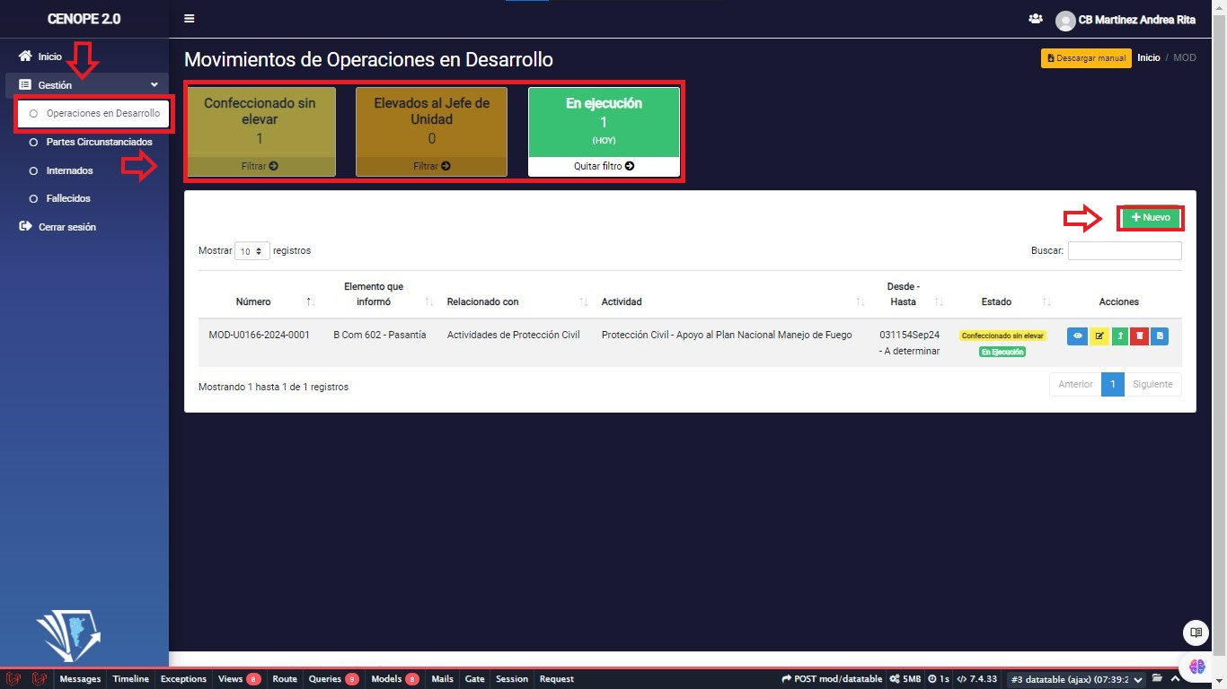

Se desplegará un formulario, el cual contará con Cinco (5) Pasos, a completar con la información requerida.

El formulario contara con Campos obligatorios (*) y opcionales a completar.

### Información:

* **Actividad informada por**
* **Relacionada con**
* **Actividad**
* **Numero de mensaje militar**
* **Fecha de la operación**
* **Contacto**

Una vez terminado el paso uno hacer clic en **“Siguiente”**.

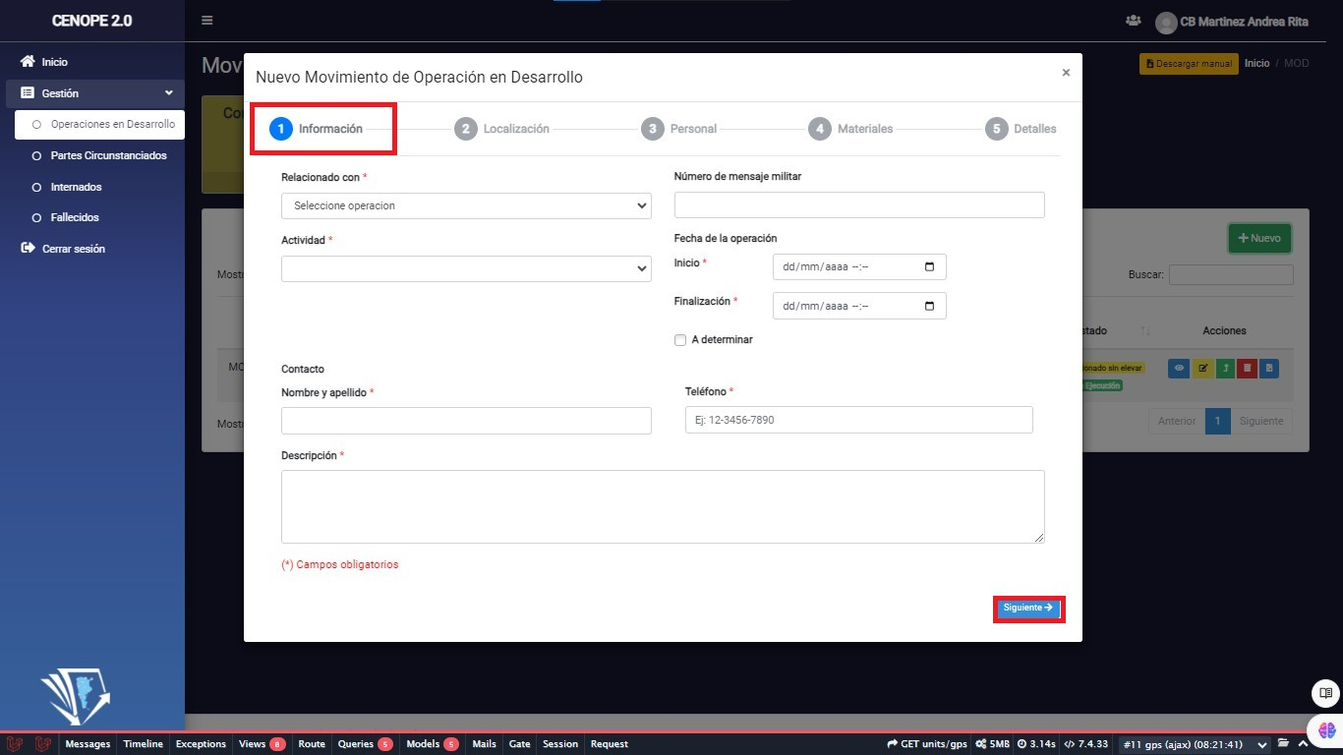

### Localización

**Describir** y **Marcar** el lugar en donde se realizará la actividad.

Una vez terminado el paso dos hacer clic en **“Siguiente”**.

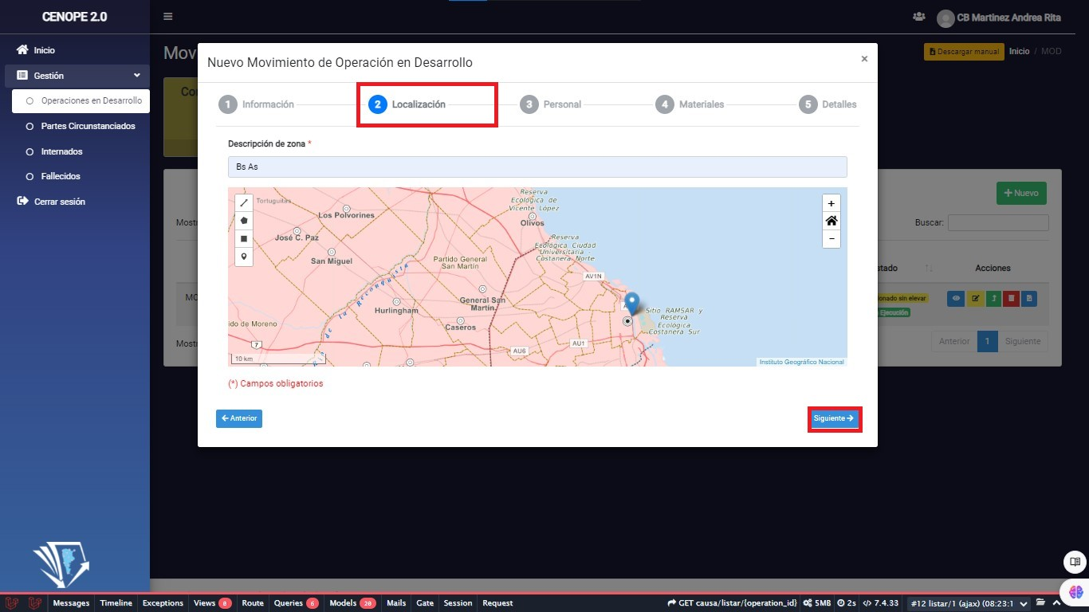

### Personal

Podrá elegir la opción **“Ingrese Cantidades”** o **“Identifique el Personal”**.

En la opción **“Ingrese Cantidades”** solo completara con la cantidad numérica del personal que realizara la actividad.

**Oficiales – Suboficiales – Soldados – Agentes Civiles – Otros**

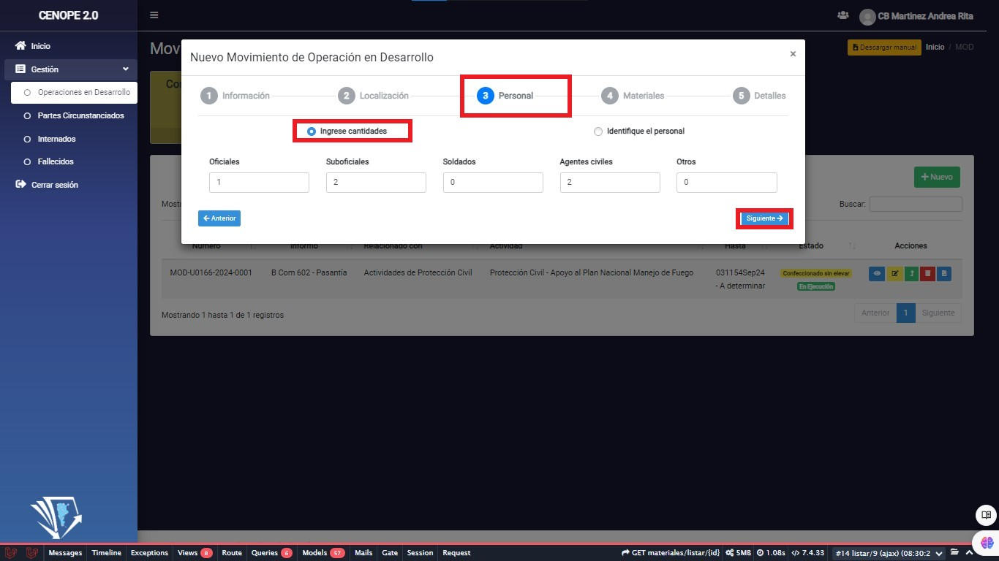

En la opción **“Identifique el Personal”** podrá hacerlo de manera manual o ingresando el DNI en el campo **Buscar Personal Militar** donde se completará los campos automáticamente, luego hacer clic en **Agregar.**

Una vez terminado el paso tres hacer clic en **“Siguiente”**.

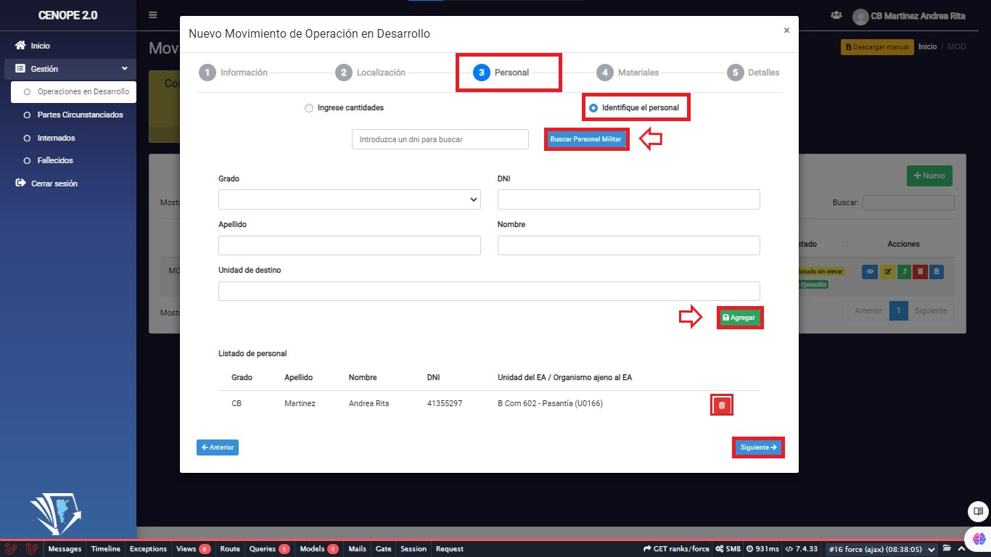

### Materiales

Ingresar datos de los efectos a utilizar durante el desarrollo de la actividad

* **Agrupamiento**
* **Efecto**
* **Cantidad**
* **NI/Matricula**

Hacer clic en **Agregar** y se agregara en **Efectos Asignados.**

Una vez terminado el paso cuatro hacer clic en **“Siguiente”**.

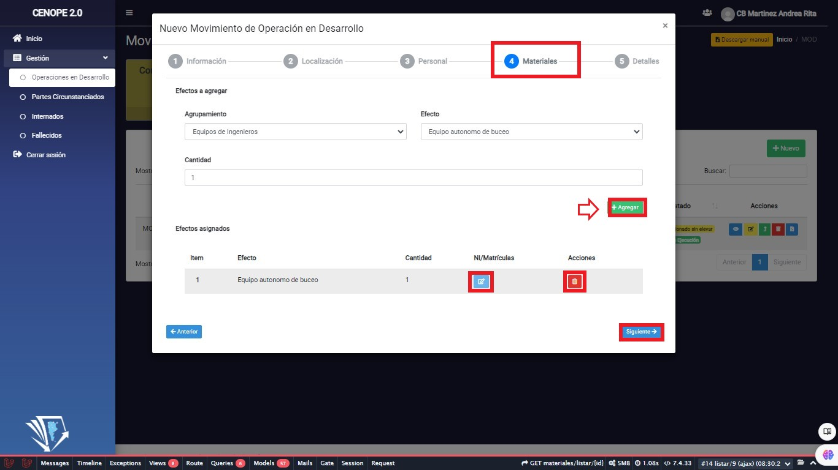

### Detalles

Completar el siguiente campo:

* Complete este campo con información que considere de interés

Luego hacer clic en **Guardar.**

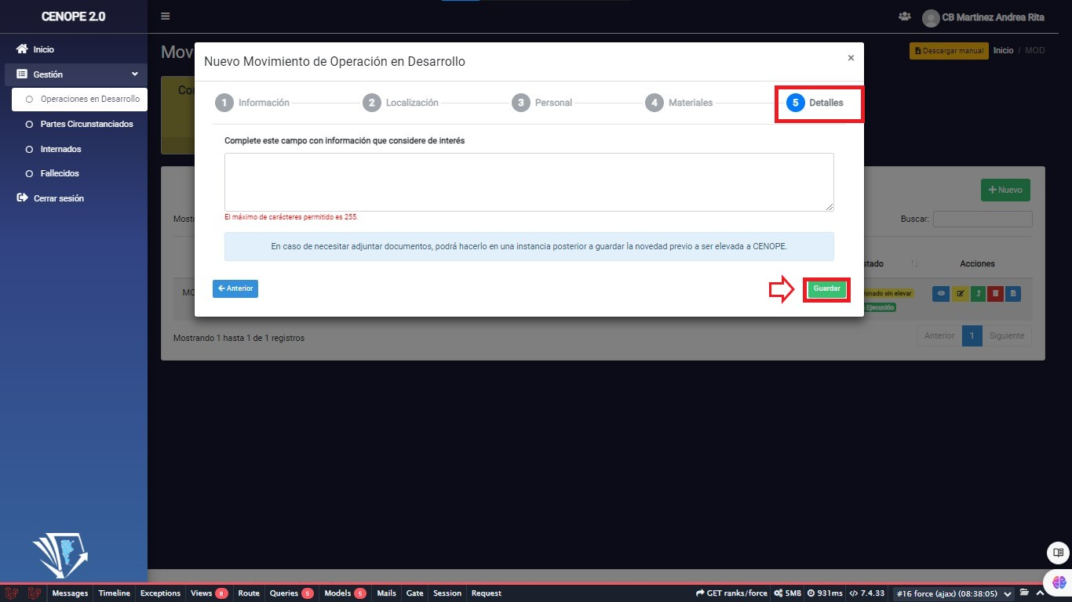

Al guardar un nuevo **Movimiento de Operación en Desarrollo**, en cada una de ellas se podrá: Ver, Editar, Elevar, Eliminar y Adjuntar.

En la parte inferior de la pantalla, se encuentran **cinco** botones:

**Ver MOD:** Al hacer clic en esta acción permite visualizar los MOD existentes

**Editar MOD:** Al hacer clic en esta acción permite editar los MOD existentes.

 **Elevar MOD:** Al hacer clic en esta acción permite Elevar el MOD existente.

**Eliminar MOD:** Al hacer clic en esta acción permite Eliminar los MOD existentes.



* **Adjuntar Archivos:** Al hacer clic en esta acción permite Adjuntar Archivos a los MOD existentes.

## Partes Circunstanciados

Al hacer clic en **Partes Circunstanciados** se podrá visualizar los partes que se encuentran confeccionados sin elevar y elevados al Jefe de Unidad.

Para realizar un Nuevo Partes Circunstanciados hacer clic en “**Nuevo”.**

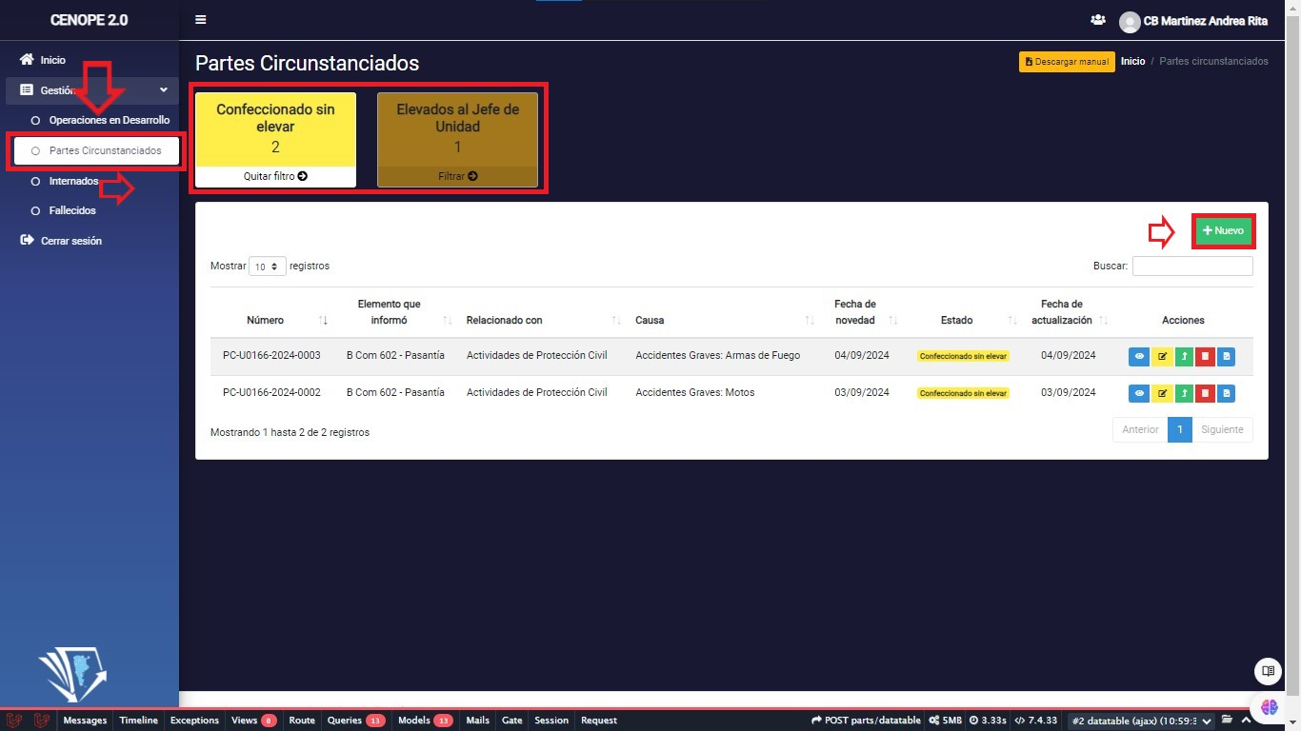

Se desplegará un formulario, el cual contará con Cuatro (4) Pasos, a completar con la información requerida.

El formulario contara con Campos obligatorios (*) y opcionales a completar.

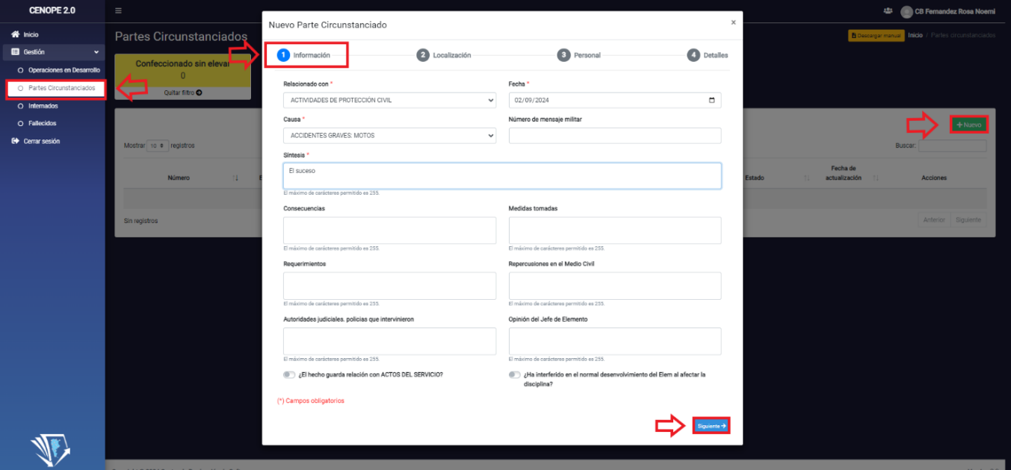

### Información

Completar los siguientes campos:

* **Relacionado con.**
* **Causa.**
* **Síntesis.**
* **Consecuencias.**
* **Requerimientos.**
* **Autoridades judiciales. Policías que intervinieron.**
* **Fecha.**
* **Numero de mensaje militar.**
* **Medidas tomadas.**
* **Repercusiones en el Medio Civil.**
* **Opinión del Jefe de Elemento.**

Una vez terminado el paso uno hacer clic en **“Siguiente”**.

### Localización

**Describir** y **Marcar** el lugar en donde se realizará la actividad.

Una vez terminado el paso dos hacer clic en **“Siguiente”**.

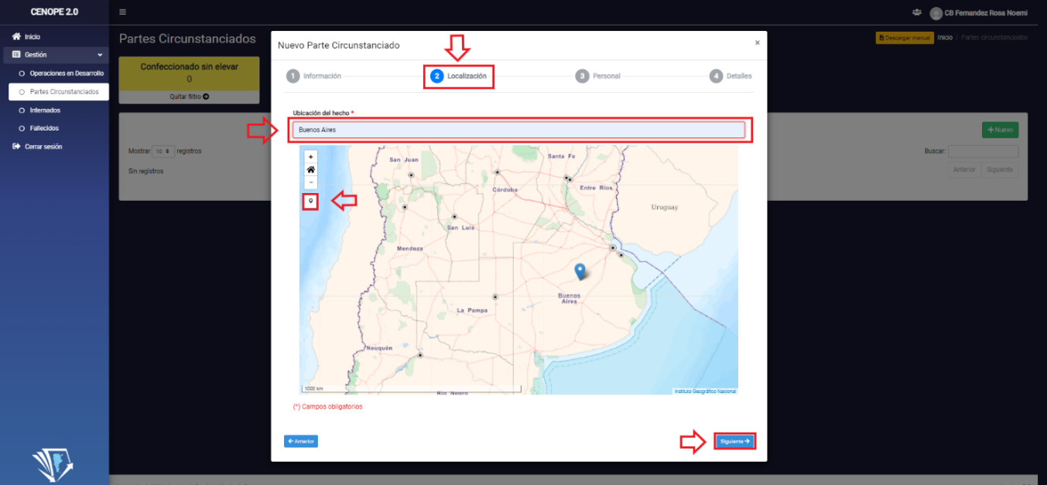

### Personal

Podrá elegir la opción **“Involucrado”** o **“Testigo”**.

Al elegir cualquiera de estas dos opciones podrá completar los campos de manera manual o ingresando el DNI en el campo **Buscar Personal Militar** donde se completará los campos automáticamente, luego hacer clic en **Agregar.**

Una vez terminado el paso tres hacer clic en **“Siguiente”**.

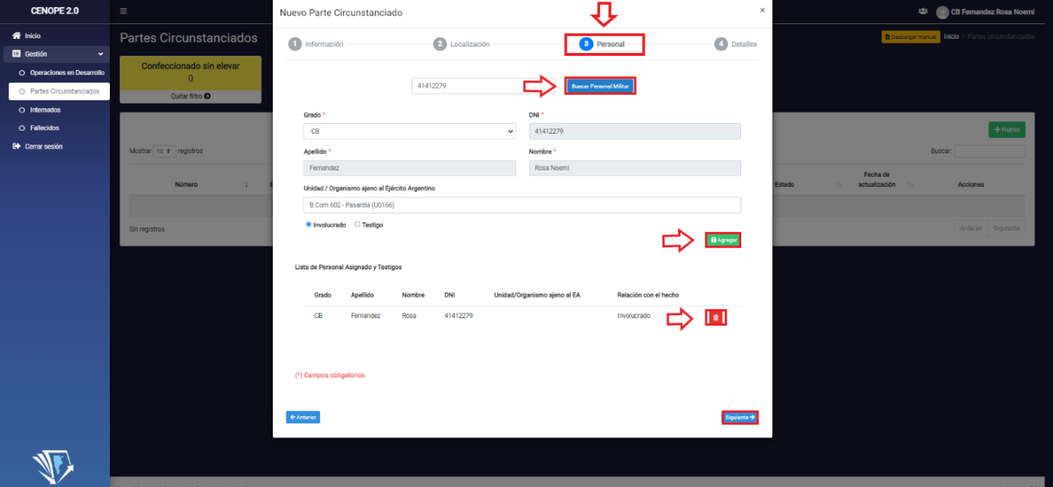

### Detalles

Completar el siguiente campo:

* Complete este campo con información que considere de interés.

Luego hacer clic en **guardar.**

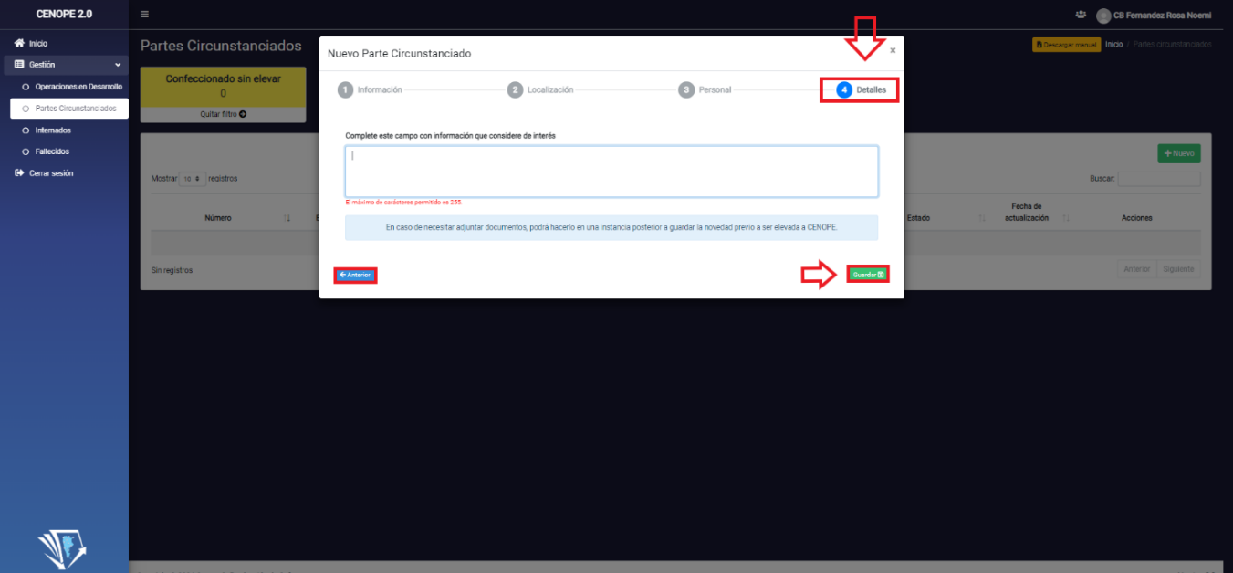

Al guardar los Partes Circunstanciados creados, en cada una de ellas se podrá: Ver, Editar, Elevar, Eliminar y Adjuntar.

En la parte inferior de la pantalla, se encuentran **cinco** botones:

**Ver:** Al hacer clic en esta acción permite visualizar los Partes existentes.

**Editar:** Al hacer clic en esta acción permite editar los Partes existentes.

 **Elevar:** Al hacer clic en esta acción permite Elevar el Parte existente.

 **Eliminar:** Al hacer clic en esta acción permite Eliminar los Partes existentes.

* **Adjuntar:** Al hacer clic en esta acción permite Adjuntar los Partes existentes.

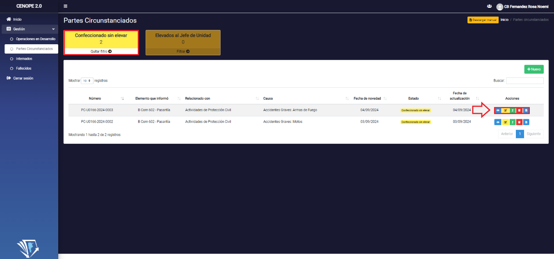

## Internados

Al hacer clic en **Internados** se podrá visualizar los internados, los que fueron dados de alta, las bajas, los internados del mes en curso, la cantidad durante el año.

Para agregar un Nuevo Internado hacer clic en **“Nuevo”.**

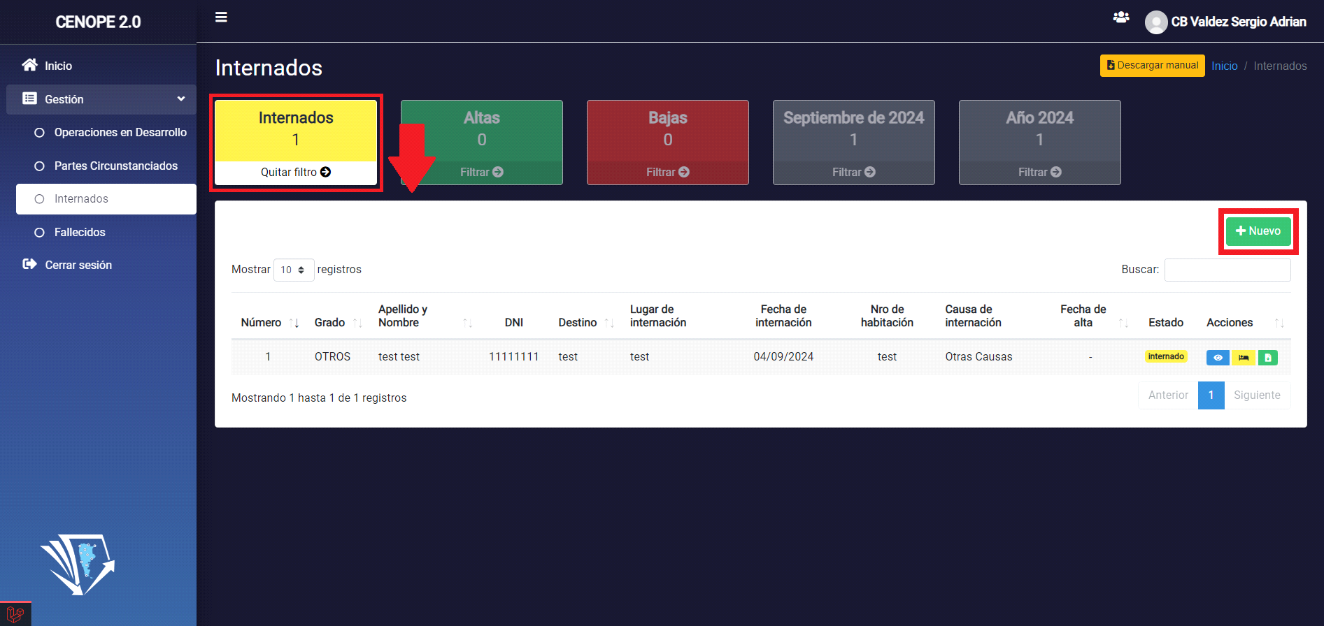

Se desplegará un formulario que permite ingresar la información detallada de la persona.

El formulario contara con Campos obligatorios (*) y opcionales a completar.

**Nuevo Internado:**

* **Grado**
* **DNI**
* **Apellido**
* **Nombre**
* **Arma/Servicio/Especialidad**
* **Situación de Revista**
* **Destino**
* **Promoción**
* **Causa de internación**
* **Fecha de internación**
* **Lugar de internación**
* **Nombre del Hospital**
* **Servicio de Intervención**
* **Nro de habitación**
* **Mapa para marcar el lugar de internación**

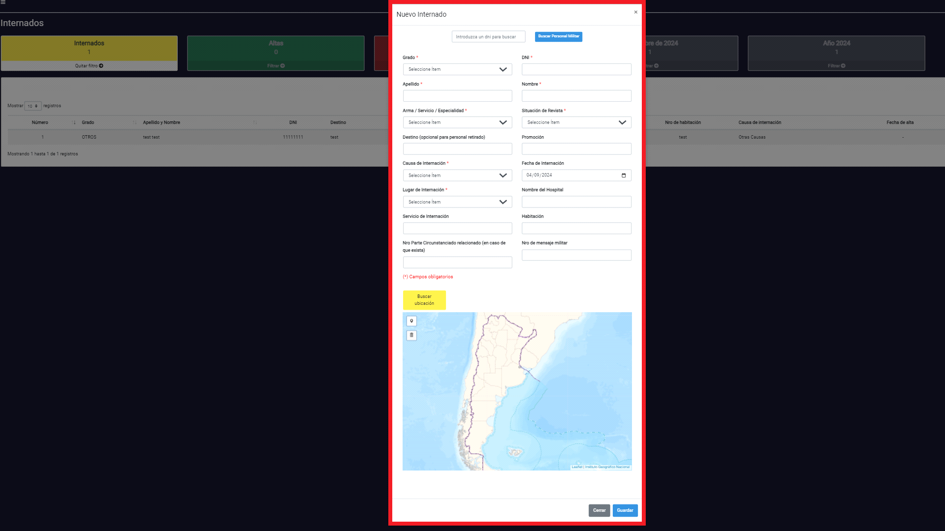

Una vez completado el formulario con la información requerida, hacer clic en "**Guardar**".

En el apartado **"Acciones"** se podrá seleccionar entre otros tres botones los cuales nos llevaran a diferentes ventanas:

**"Ver Internado"**: Al hace clic en el desplegara una ventana donde podremos ver la información detallada que proporciona una vista completa de los datos del individuo.

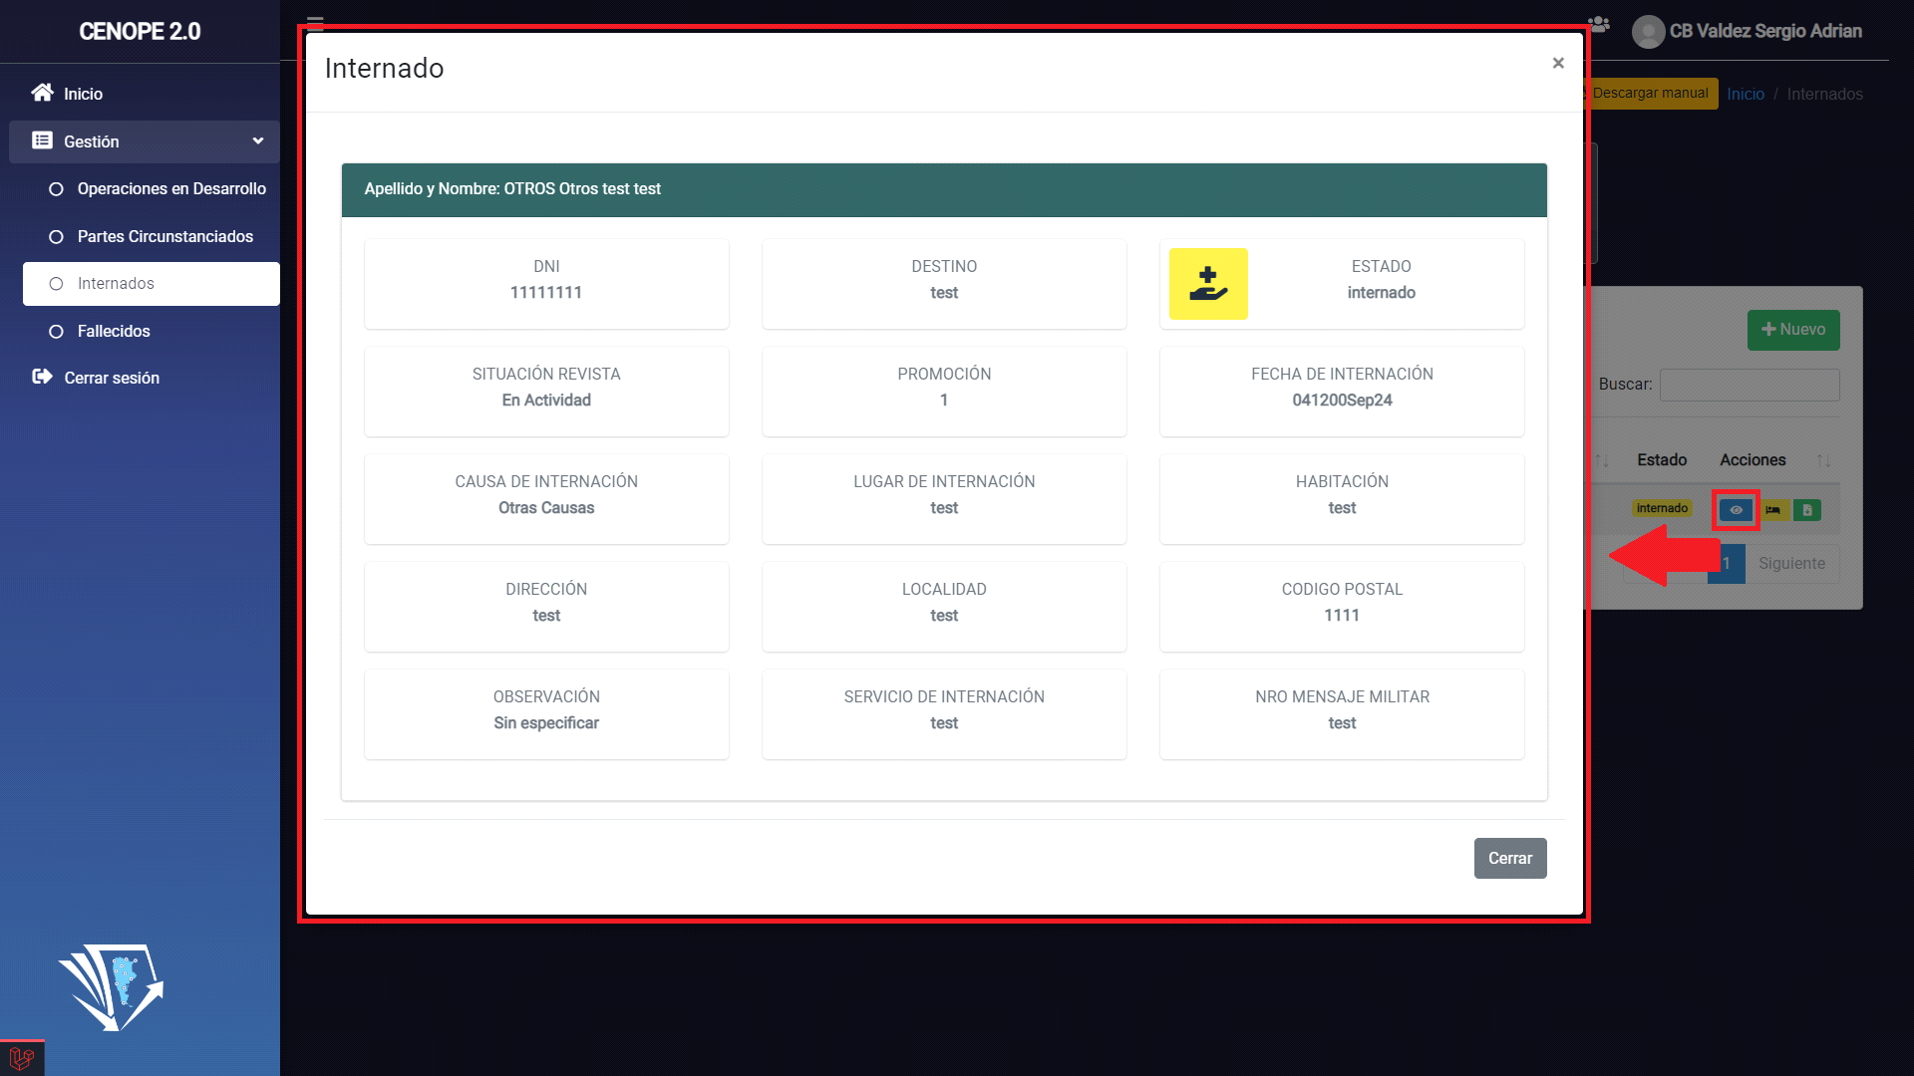

**"Modificar Estado"**: Al hacer clic en el desplegara una ventana donde podremos modificar el estado en caso de que al usuario se le de el alta o baja en caso que haya fallecido.

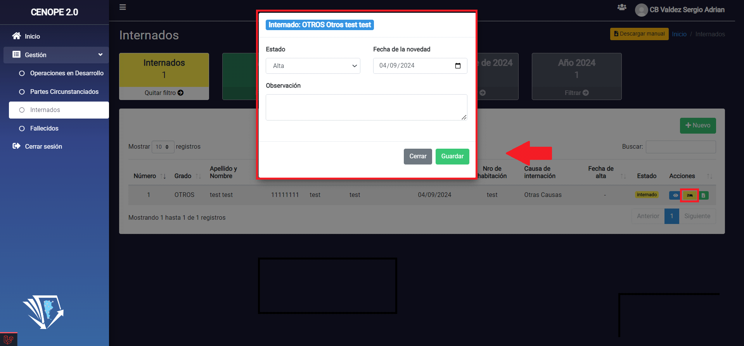

**"Descargar Internado"**: Al hacer clic en el descargara un archivo en formato PDF con la información detallada del individuo.

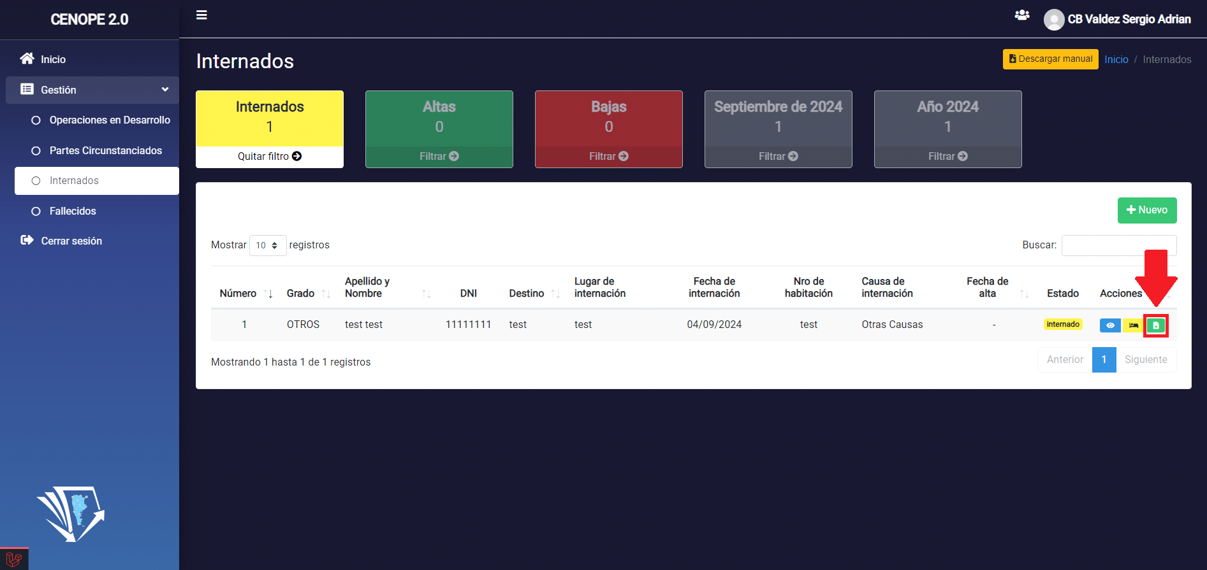

**Altas**

Al hacer clic en **Altas** se podrá visualizar un formulario que nos proporciona una vista general de la situación actual del personal dado de alta, permitiendo filtrar por nombre, DNI, destino, lugar de internación, fecha de internación, Nro de habitación, causa de internación, fecha de alta, estado y acciones. También buscar y gestionar la información de cada individuo.

Para agregar un Nuevo personal de Alta hacer clic en **“Nuevo”.**

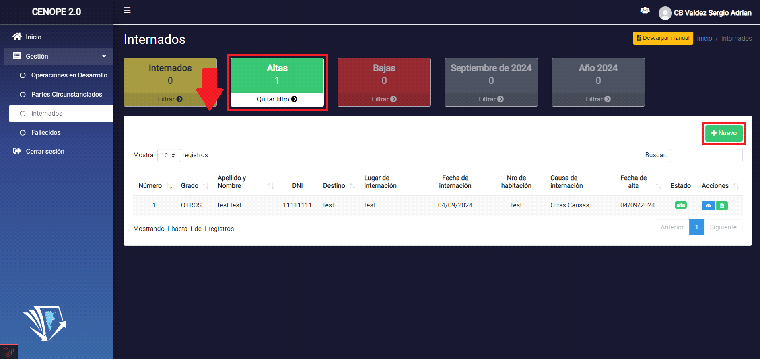

**Nuevo**: Esta acción permite agregar un nuevo personal de Alta. Al hacer clic en él, se desplegara un formulario que permite ingresar la información detallada de la persona.

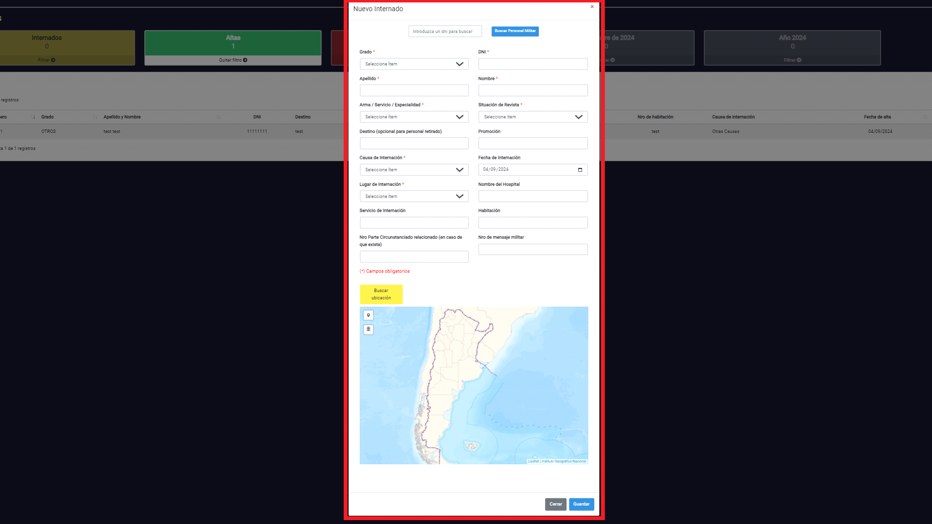

En el apartado **"Acciones"** se podrá seleccionar entre otros tres botones los cuales nos llevaran a diferentes ventanas:

**"Ver Internado"**: Al hace clic en el desplegara una ventana donde podremos ver la información detallada que proporciona una vista completa de los datos del individuo.

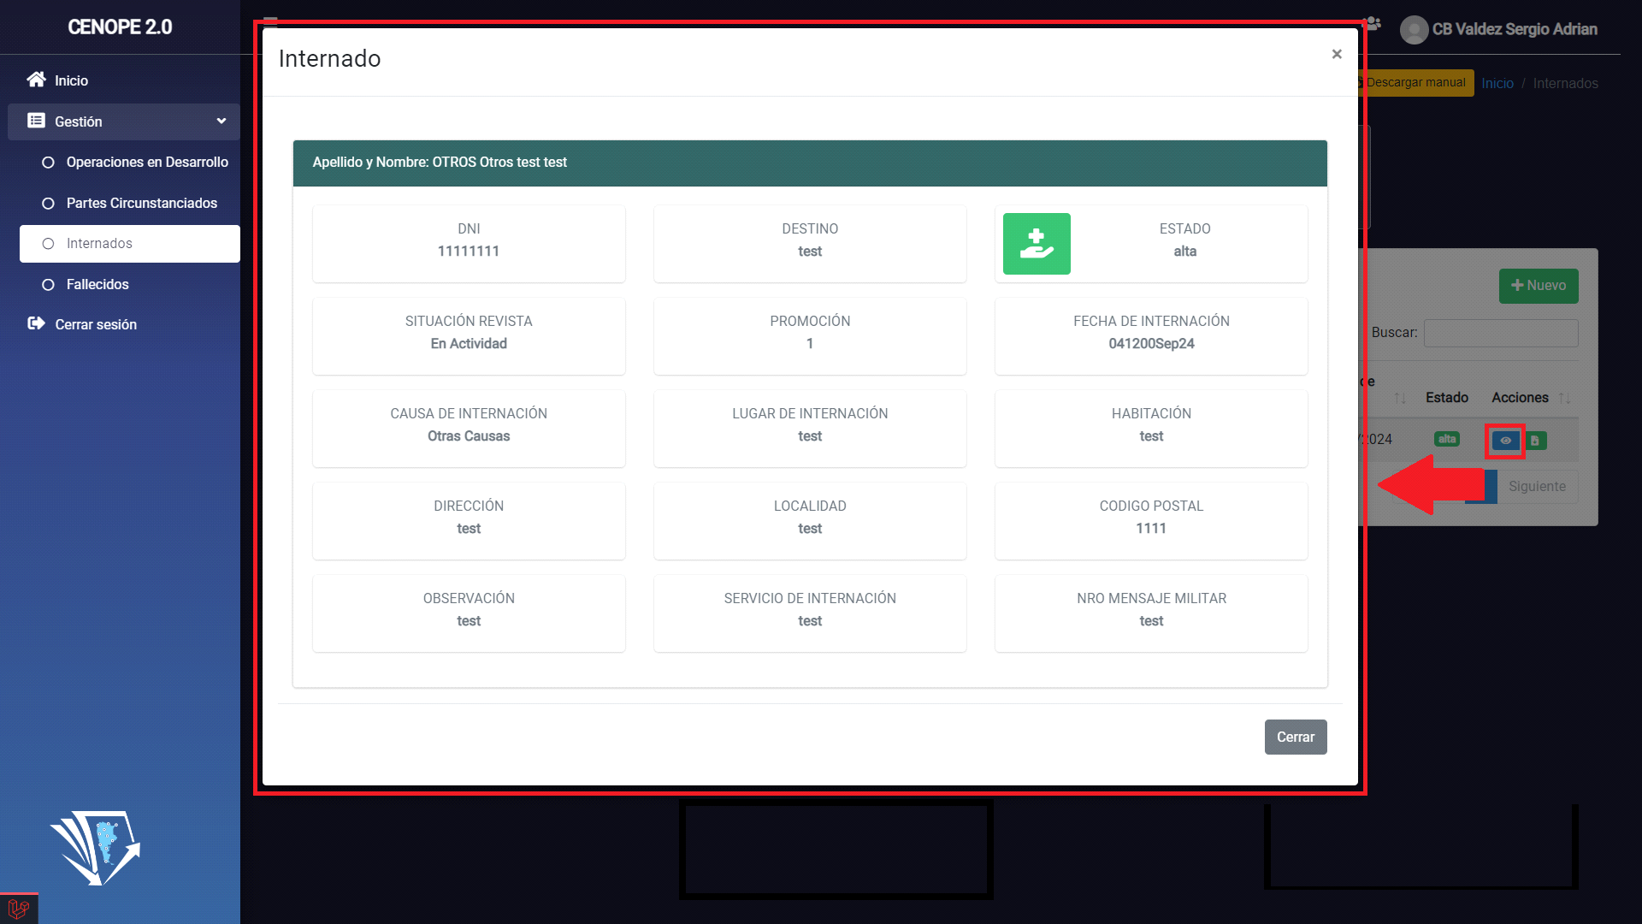

**Descargar Internado**: Al hacer clic en el descargara un archivo en formato PDF con la información detallada del individuo.

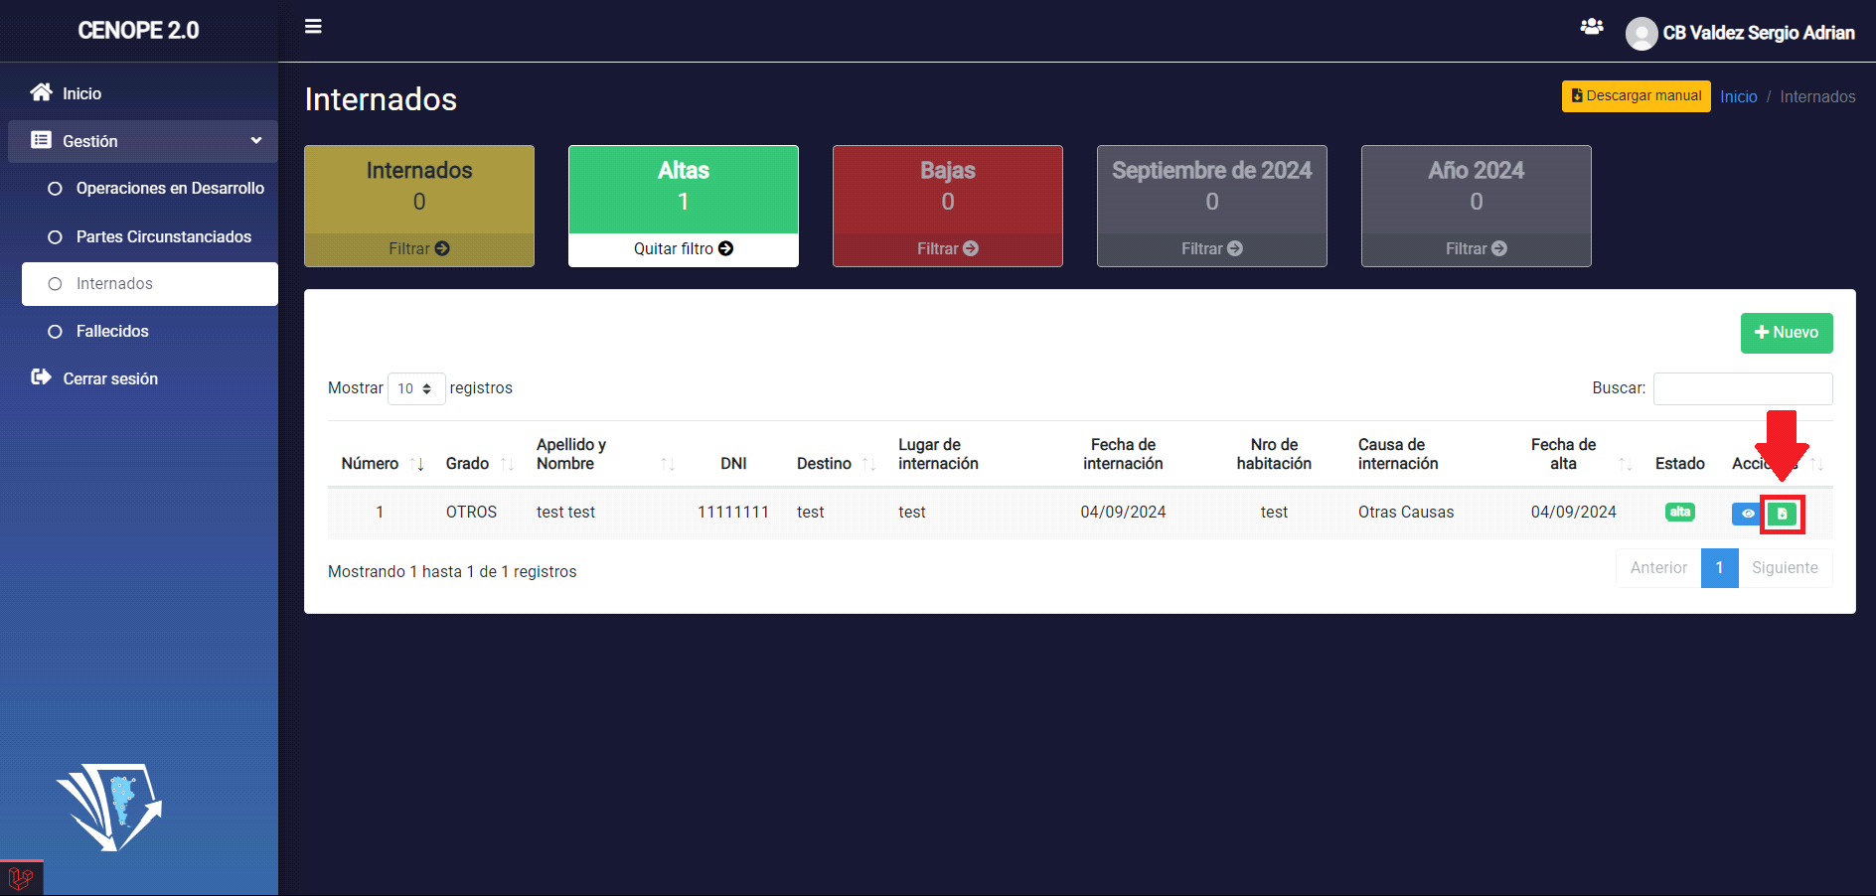

**Bajas**

Al hacer clic en **Bajas** se podrá visualizar un formulario que nos proporciona una vista general de la situación actual del personal dado de baja, permitiendo filtrar por nombre, DNI, destino, lugar de internación, fecha de internación, Nro de habitación, causa de internación, fecha de alta, estado y acciones. También buscar y gestionar la información de cada individuo.

Para agregar un Nuevo personal de Baja hacer clic en **“Nuevo”.**

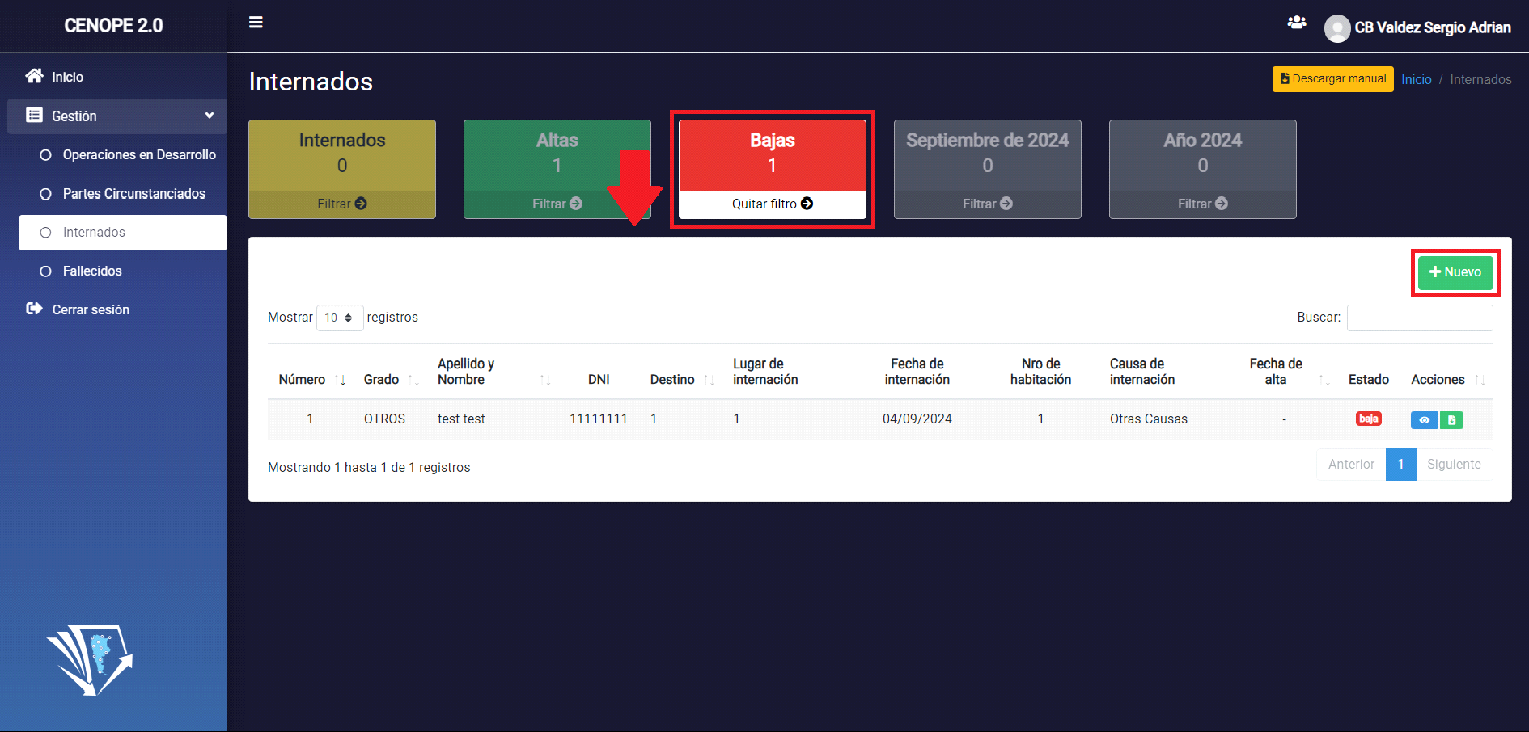

**Nuevo**: Esta acción permite agregar un nuevo personal de Baja. Al hacer clic en él, se desplegará un formulario que permite ingresar la información detallada de la persona.



En el apartado **"Acciones"** se podrá seleccionar entre otros tres botones los cuales nos llevaran a diferentes ventanas:

**"Ver Internado"**: Al hace clic en el desplegara una ventana donde podremos ver la información detallada que proporciona una vista completa de los datos del individuo.

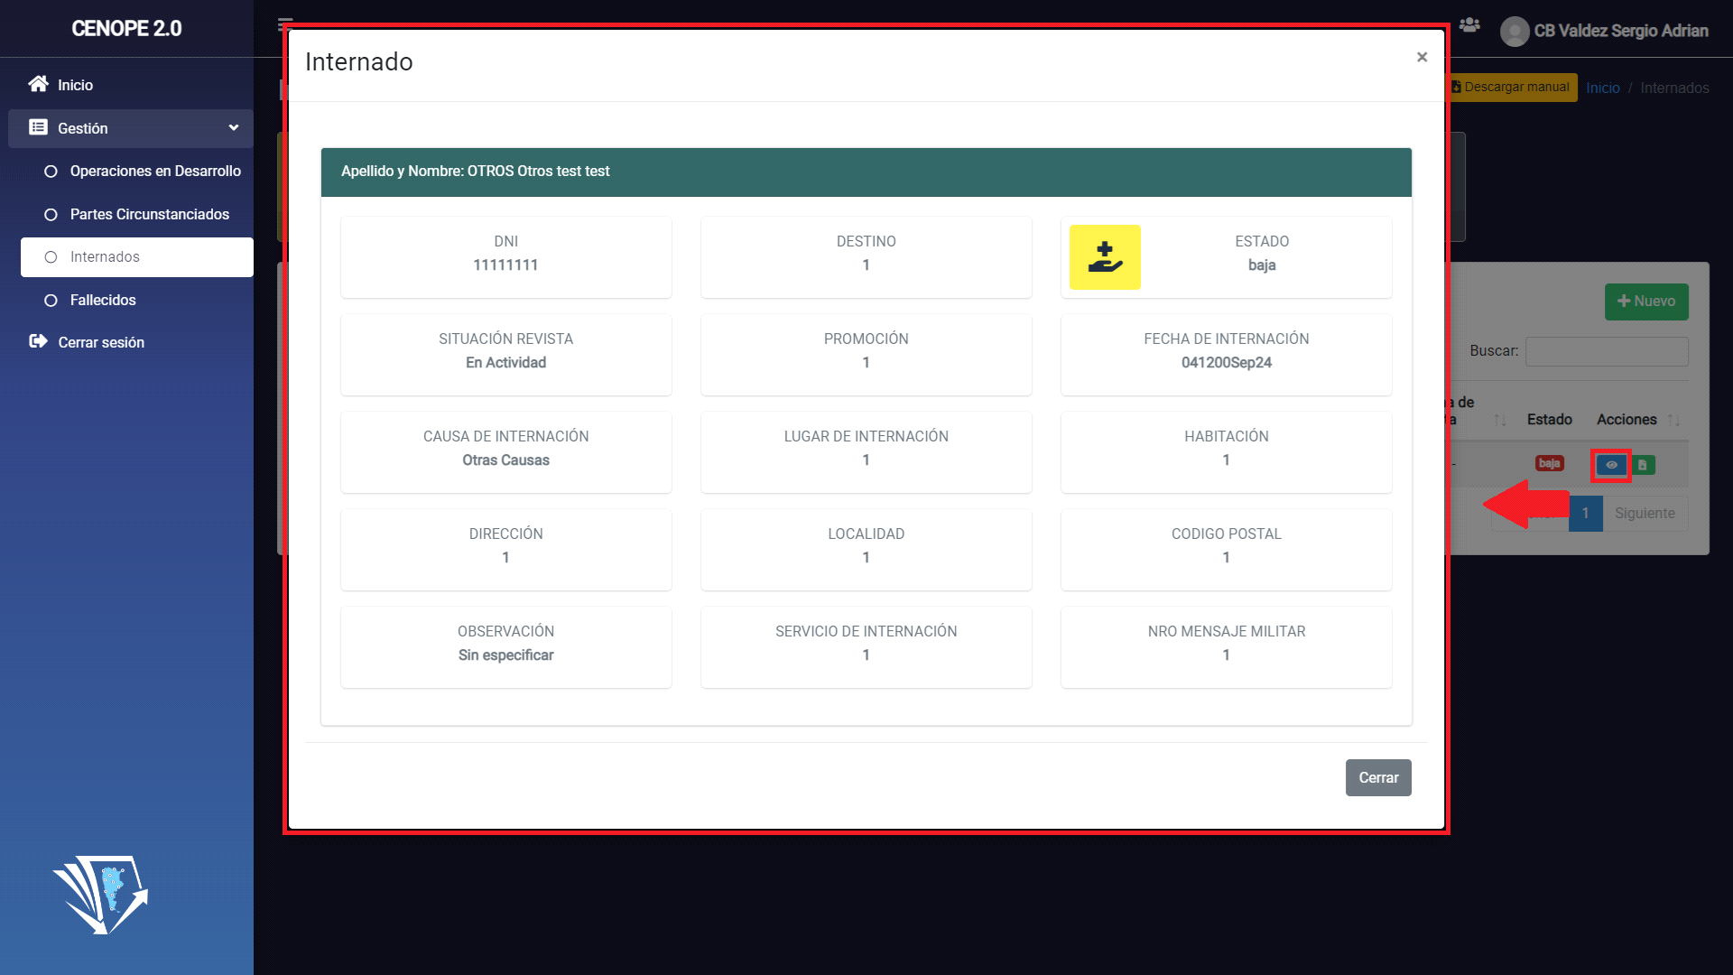

**"Descargar Internado"**: Al hacer clic en el descargara un archivo en formato PDF con la información detallada del individuo.

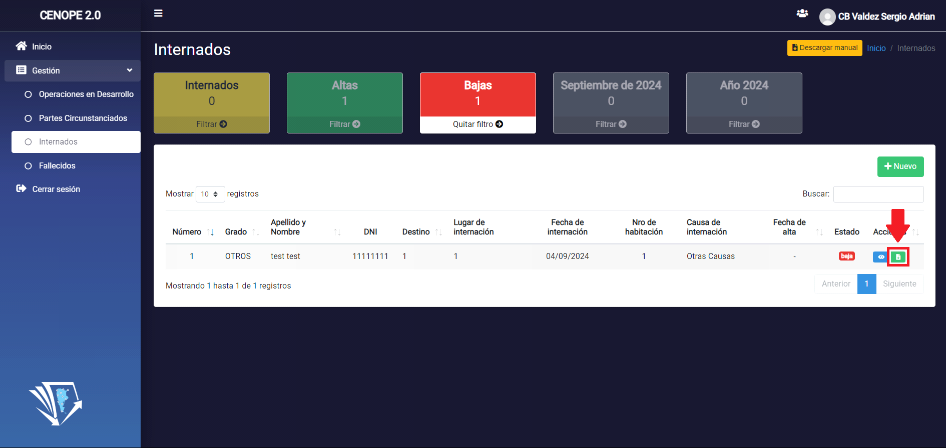

**Mes de 2024**

Al hacer clic en **Mes de 2024** se podrá visualizar un formulario que nos proporciona una vista general de la situación actual de los internados de dicho mes, permitiendo filtrar por nombre, DNI, destino, lugar de internación, fecha de internación, Nro de habitación, causa de internación, fecha de alta, estado y acciones. También buscar y gestionar la información de cada individuo.

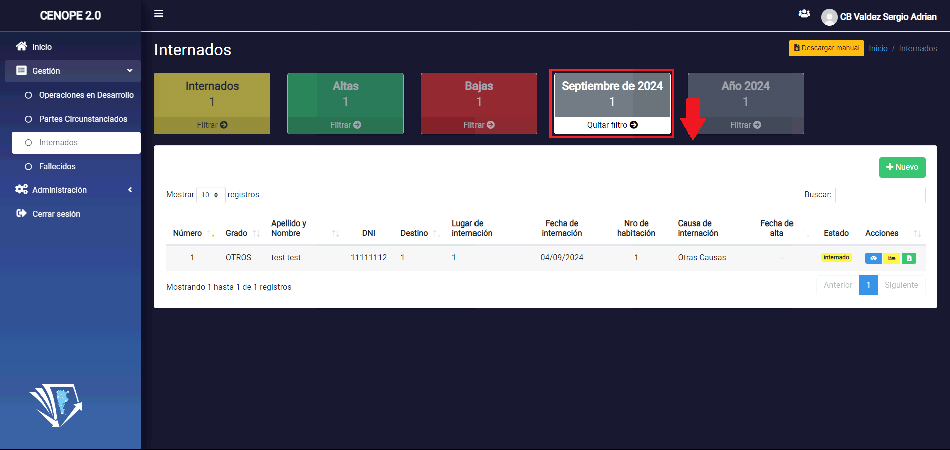

**Año 2024**

Al hacer clic en **septiembre de 2024** se podrá visualizar un formulario que nos proporciona una vista general de la situación actual de los internados de dicho año, permitiendo filtrar por nombre, DNI, destino, lugar de internación, fecha de internación, Nro de habitación, causa de internación, fecha de alta, estado y acciones. Tambien buscar y gestionar la información de cada individuo.

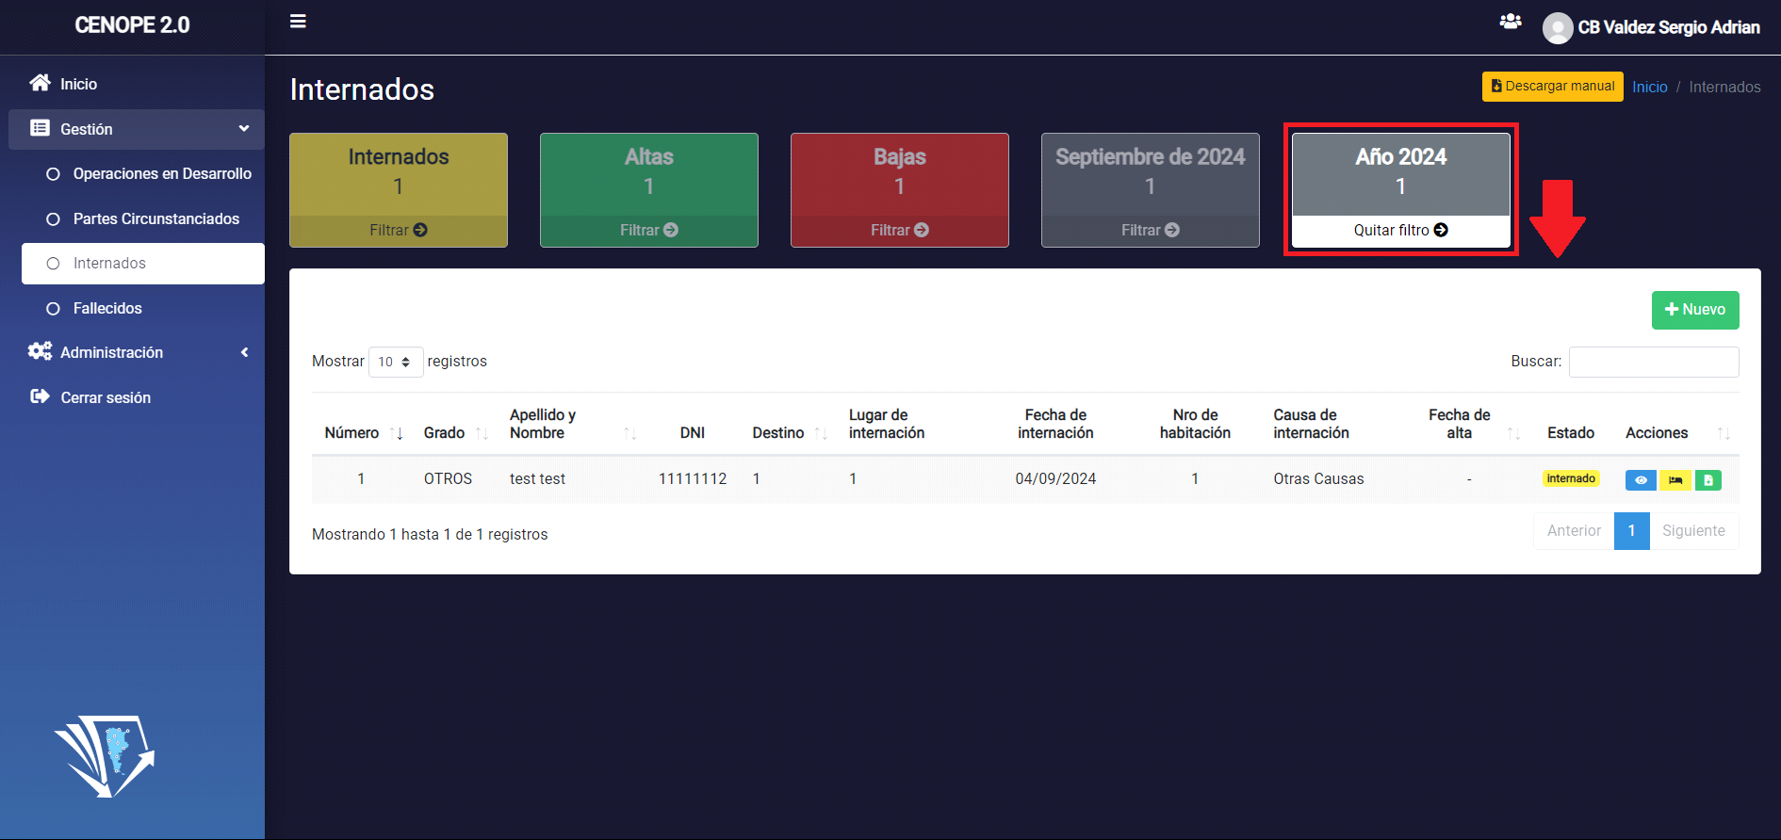

**Fallecidos**

Al hacer clic en **fallecidos** nos mostrara confeccionados sin elevar y elevados al Jefe de unidad.

Para agregar un nuevo fallecimiento hacemos clic en **“Nuevo”.**

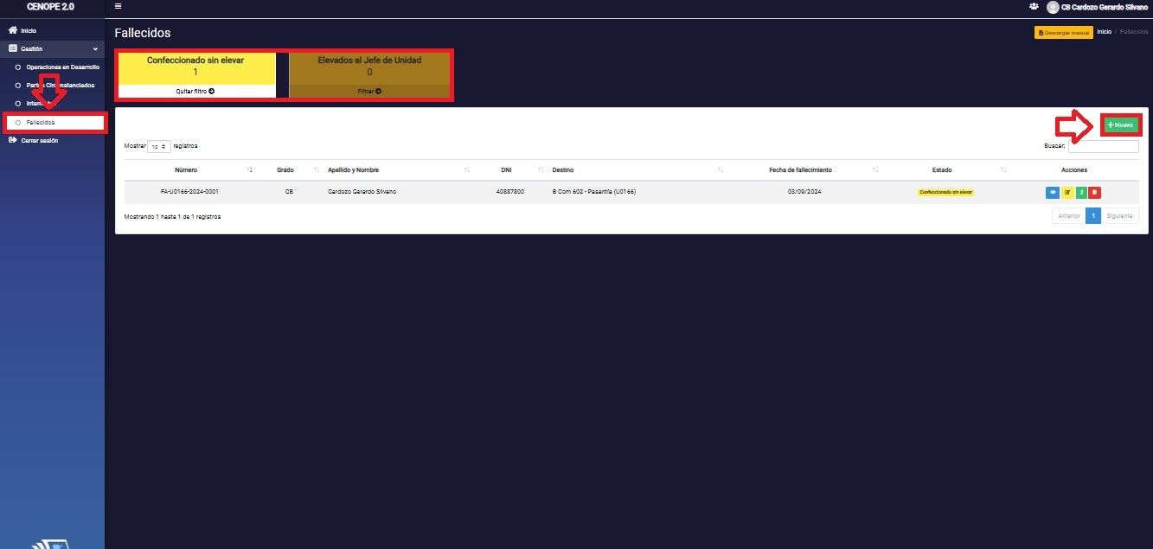

Se desplegará un formulario, el cual contará con cuatro (4) pasos, a completar con la información requerida.

El formulario contara con campos obligatorios (*) y opcionales a completar.

**Datos del fallecido**

* **Fallecido informado por.**
* **Grado.**
* **DNI.**
* **Apellido.**
* **Nombre.**
* **Arma/Servicio/Especialidad.**
* **Situación de revista.**
* **Destino.**
* **Promoción.**

Luego hacer clic en “**siguiente**”.

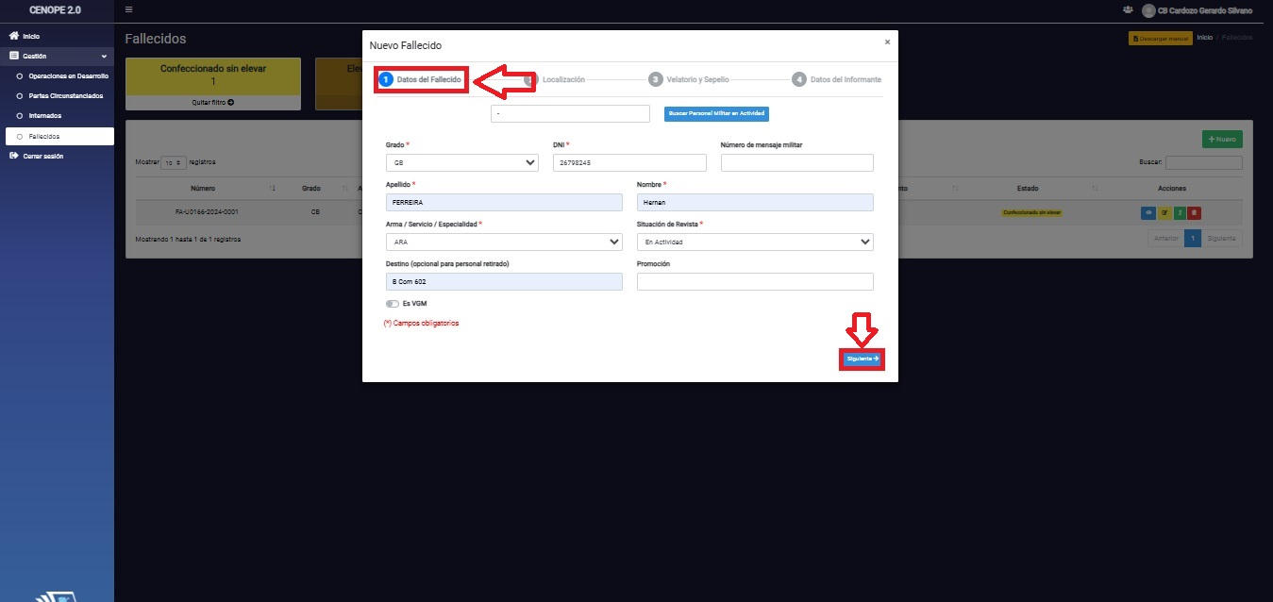

**Localización**

* **Dia y Hora del fallecimiento.**
* **Diagnostico medico**
* **Domicilio.**
* **Localidad.**
* **Provincia.**
* **Código postal.**
* **Marcar ubicación del hecho.**

Luego hacer clic en “**siguiente**”.

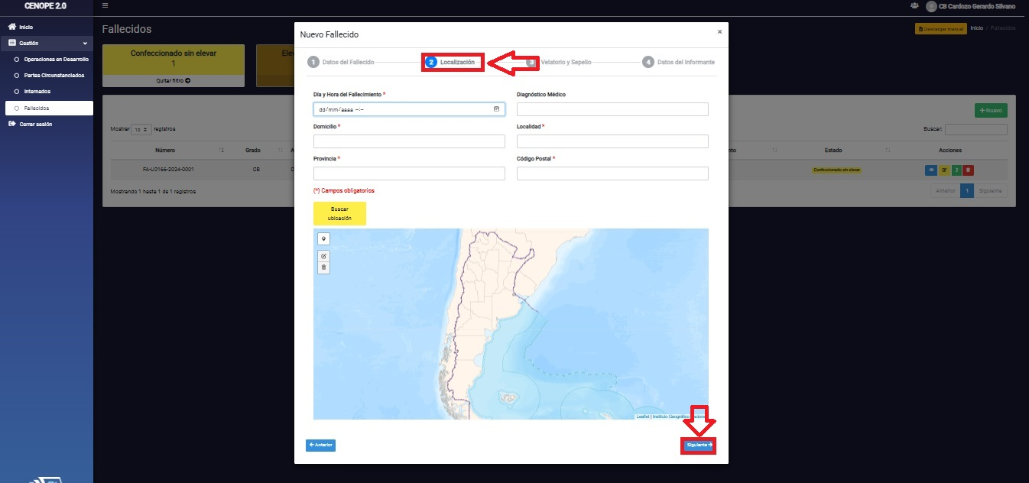

**Velatorio y sepelio**

* **Fecha.**
* **Casa velatoria.**
* **Domicilio.**
* **Localidad.**
* **Provincia.**
* **Código postal.**
* **Cementerio**

Luego hacer clic en “**siguiente”**.

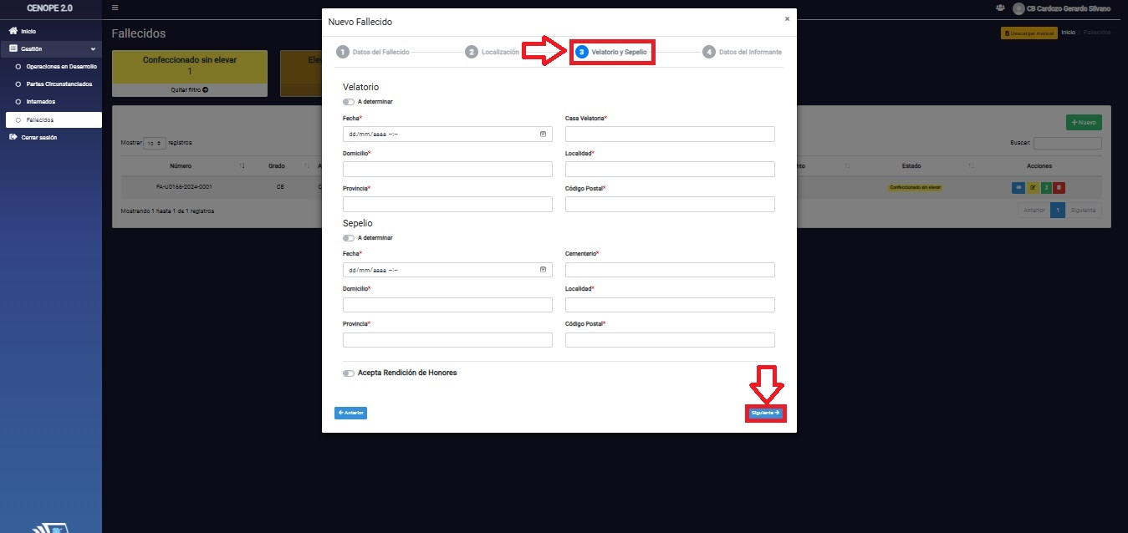

**Datos del Informante**

* **Grado/Parentesco.**
* **DNI.**
* **Apellido.**
* **Nombre.**
* **Tel/para confirmar la novedad.**

Luego hacer clic en “**guardar”**.

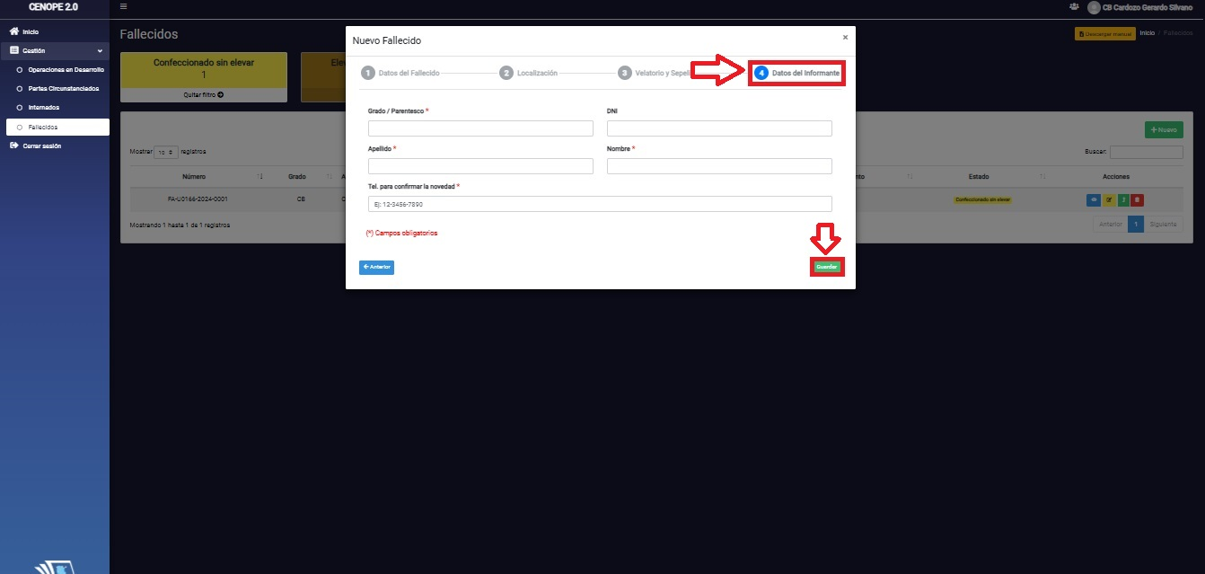

Una vez guardados los datos requeridos se mostrarán en el cuadro como se visualiza en la siguiente imagen.

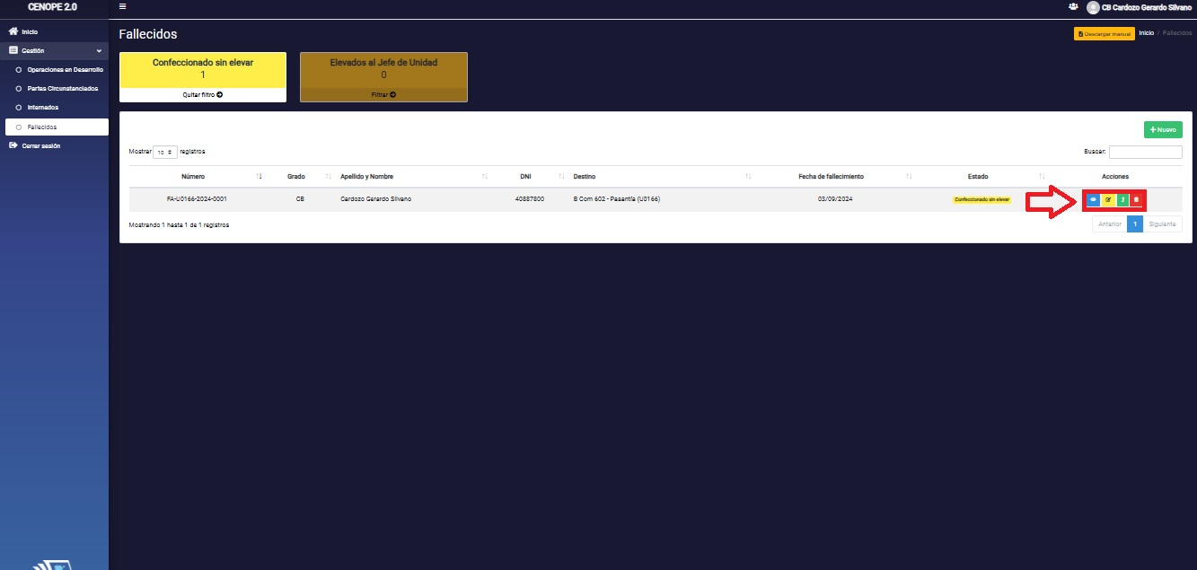



Eliminar fallecido

Elevar fallecido

on este botón, se utiliza para elevar los datos.

Ver fallecido

Modificar fallecido

# ROL DE J UNIDAD

## Operaciones en Desarrollo

Al hacer clic en **Operaciones en Desarrollo** se podrá visualizar las operaciones que se encuentran confeccionadas sin elevar, elevadas al Jefe de Unidad y en ejecución.

Para realizar un Nuevo Movimiento de Operación en Desarrollo hacer clic en “**Nuevo”.**

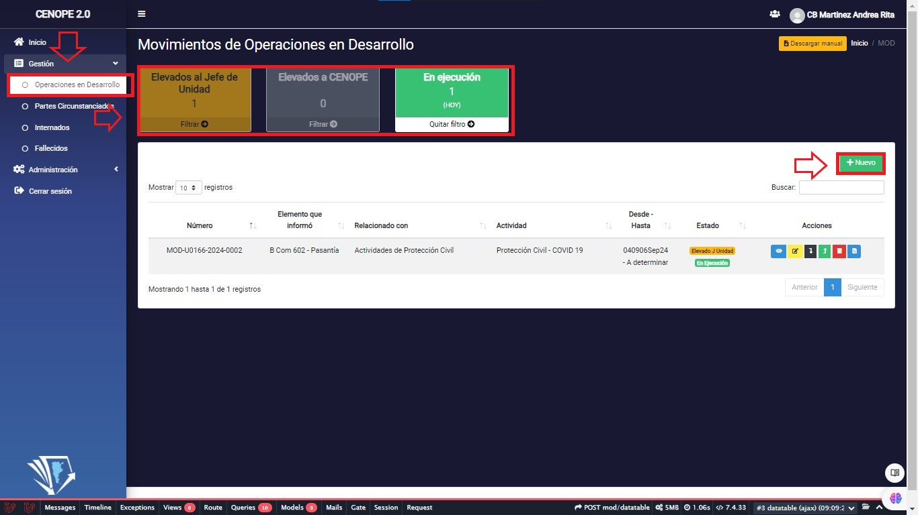

Se desplegará un formulario, el cual contará con Cinco (5) Pasos, a completar con la información requerida.

El formulario contara con Campos obligatorios (*) y opcionales a completar.

Información:

* **Actividad informada por**
* **Relacionada con**
* **Actividad**
* **Numero de mensaje militar**
* **Fecha de la operación**
* **Contacto**

Una vez terminado el paso uno hacer clic en **“Siguiente”**.

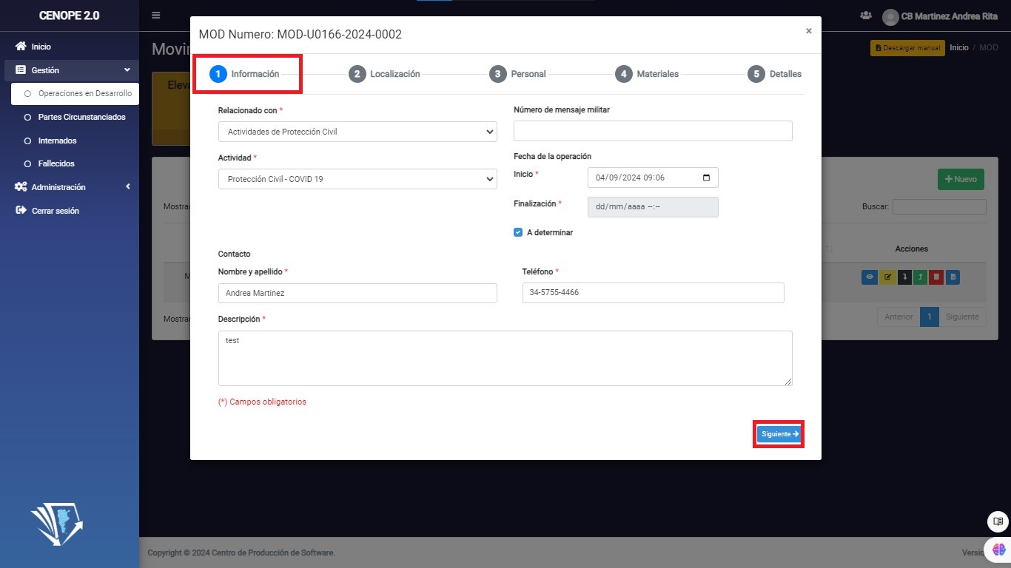

### Localización

**Describir** y **Marcar** el lugar en donde se realizará la actividad.

Una vez terminado el paso dos hacer clic en **“Siguiente”**.

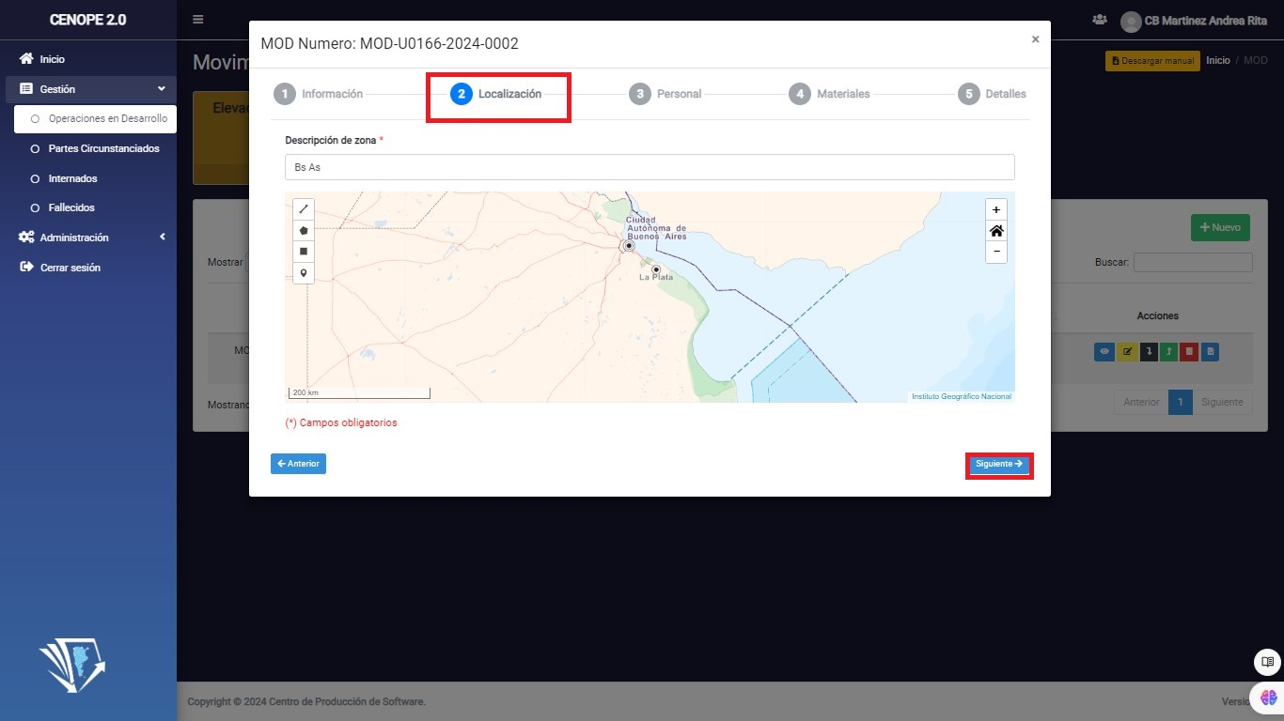

### Personal

Podrá elegir la opción **“Ingrese Cantidades”** o **“Identifique el Personal”**.

En la opción **“Ingrese Cantidades”** solo completara con la cantidad numérica del personal que realizara la actividad.

**Oficiales – Suboficiales – Soldados – Agentes Civiles – Otros**

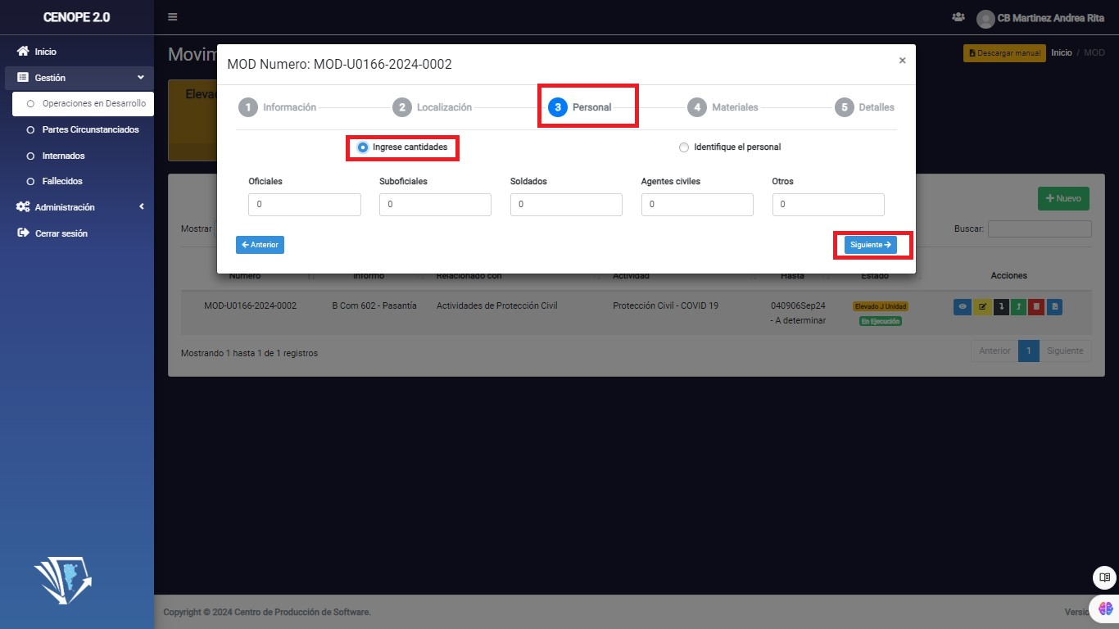

En la opción **“Identifique el Personal”** podrá hacerlo de manera manual o ingresando el DNI en el campo **Buscar Personal Militar** donde se completará los campos automáticamente, luego hacer clic en **Agregar.**

Una vez terminado el paso tres hacer clic en **“Siguiente”**.

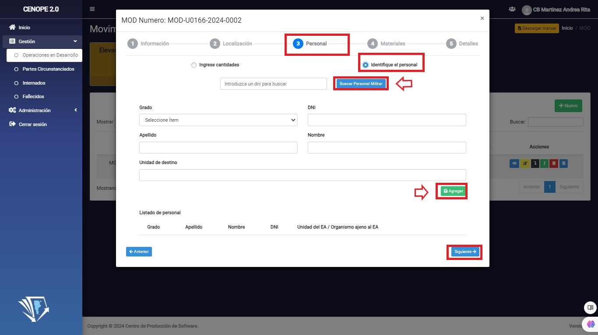

### Materiales

Ingresar datos de los efectos a utilizar durante el desarrollo de la actividad

* **Agrupamiento**
* **Efecto**
* **Cantidad**
* **NI/Matricula**

Hacer clic en **Agregar** y se agregara en **Efectos Asignados.**

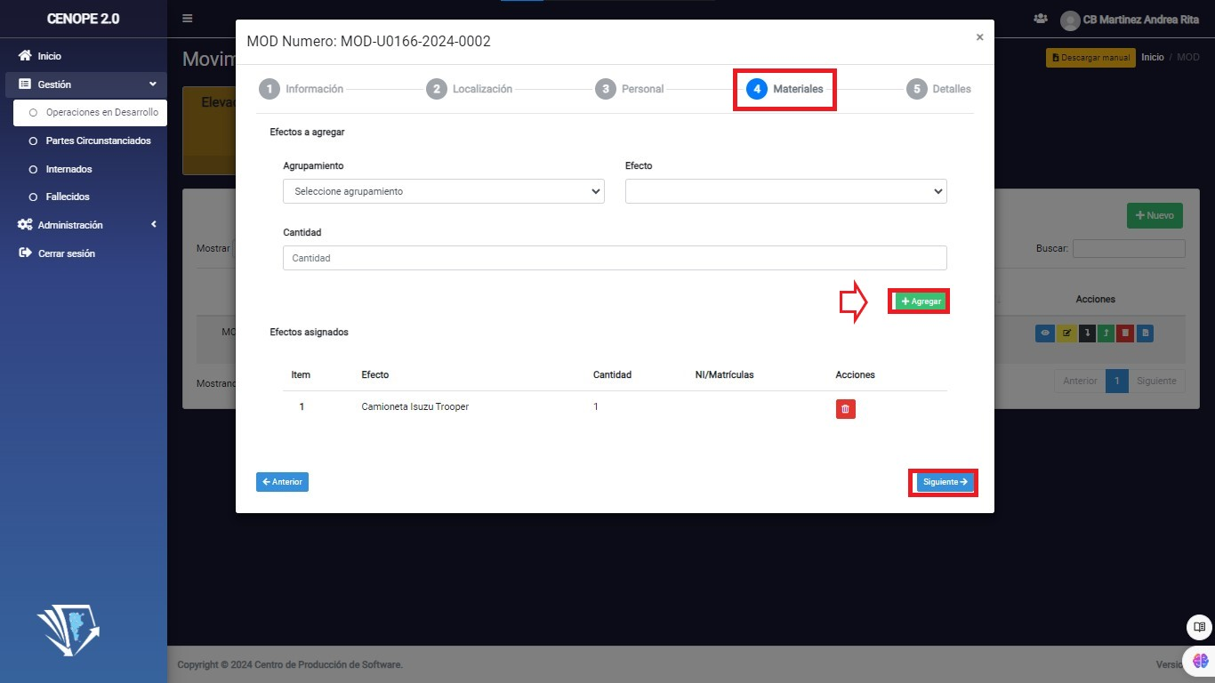

### Detalles

Completar el siguiente campo:

* Complete este campo con información que considere de interés.

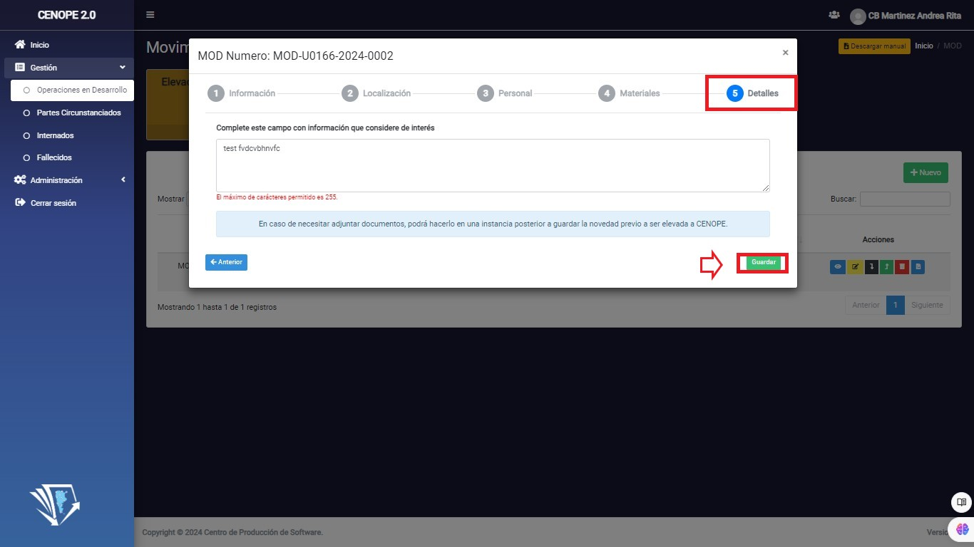

Al guardar un nuevo **Movimiento de Operación en Desarrollo**, en cada una de ellas se podrá: Ver, Editar, Rechazar, Elevar, Eliminar y Adjuntar.

En la parte inferior de la pantalla, se encuentran **seis** botones:

**Ver:** Al hacer clic en esta acción permite visualizar los MOD existentes.

**Editar:** Al hacer clic en esta acción permite editar los MOD existentes.

 **Rechazar:** Al hacer clic en esta acción permite Rechazar los MOD existentes.

 **Elevar:** Al hacer clic en esta acción permite Elevar el MOD existente.

 **Eliminar:** Al hacer clic en esta acción permite Eliminar los MOD existentes.

**Adjuntar:** Al hacer clic en esta acción permite Adjuntar los MOD existentes.

## Partes Circunstanciados

Al hacer clic en **Partes Circunstanciados** se podrá visualizar los partes que se encuentran confeccionados sin elevar y elevados al Jefe de Unidad.

Para realizar un Nuevo Partes Circunstanciados hacer clic en “**Nuevo”.**

Se desplegará un formulario, el cual contará con Cuatro (4) Pasos, a completar con la información requerida.

El formulario contara con Campos obligatorios (*) y opcionales a completar.

### Información

Completar los siguientes campos:

* Relacionado con.
* Causa.
* Síntesis.
* Consecuencias.
* Requerimientos.
* Autoridades judiciales. Policías que intervinieron.
* Fecha.
* Numero de mensaje militar.
* Medidas tomadas.
* Repercusiones en el Medio Civil.
* Opinión del Jefe de Elemento.

Una vez terminado el paso uno hacer clic en **“Siguiente”**.



### Localización

**Describir** y **Marcar** el lugar en donde se realizará la actividad.

Una vez terminado el paso dos hacer clic en **“Siguiente”**.



### Personal

Podrá elegir la opción **“Involucrado”** o **“Testigo”**.

Al elegir cualquiera de estas dos opciones podrá completar los campos de manera manual o ingresando el DNI en el campo **Buscar Personal Militar** donde se completará los campos automáticamente, luego hacer clic en **Agregar.**

Una vez terminado el paso tres hacer clic en **“Siguiente”**.



### Detalles

Completar el siguiente campo:

* Complete este campo con información que considere de interés.

Luego hacer clic en **guardar.**



Al guardar el Parte Circunstanciado en cada una de ellas se podrá: Ver, Editar, Rechazar, Elevar, Eliminar y Adjuntar.

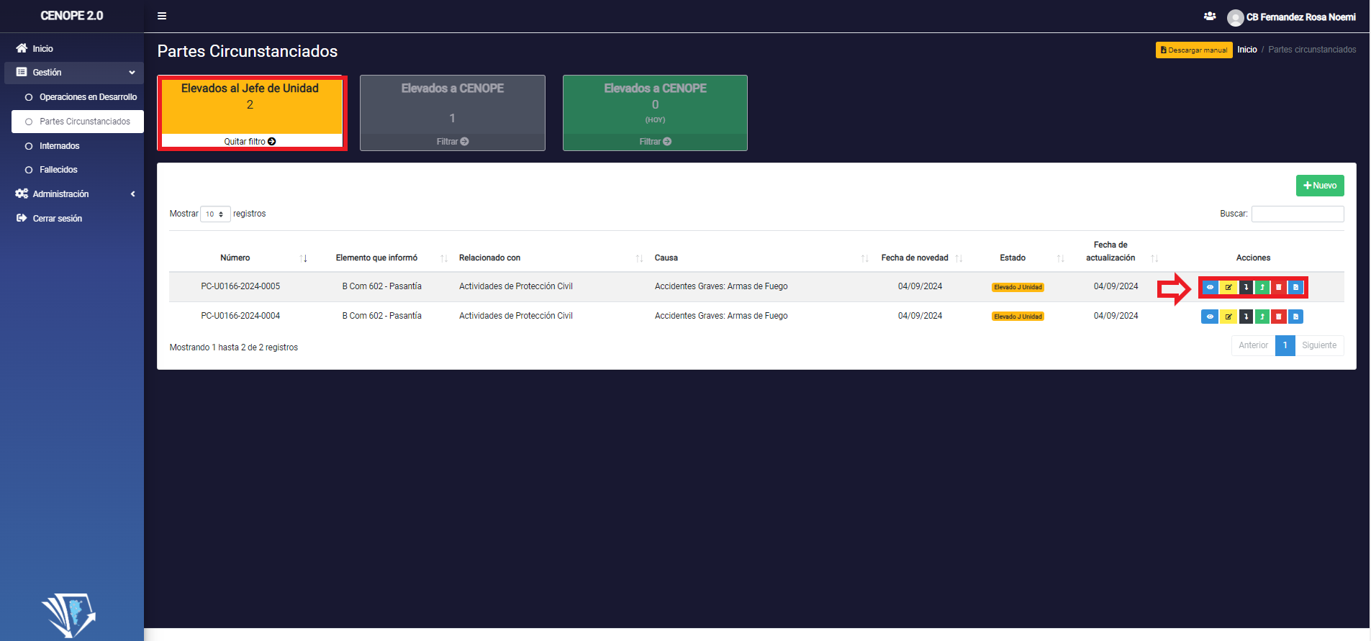

En la parte inferior de la pantalla, se encuentran **seis** botones:

**Ver:** Al hacer clic en esta acción permite visualizar los Partes existentes.

**Editar:** Al hacer clic en esta acción permite editar los Partes existentes.

 **Rechazar:** Al hacer clic en esta acción permite Rechazar los Partes existentes.

 **Elevar:** Al hacer clic en esta acción permite Elevar el Parte existente.

 **Eliminar:** Al hacer clic en esta acción permite Eliminar los Partes existentes.

**Adjuntar:** Al hacer clic en esta acción permite Adjuntar los Partes existentes.

## Internados

Al hacer clic en **Internados** se podrá visualizar los internados, los que fueron dados de alta, las bajas, los internados del mes en curso, la cantidad durante el año.

Para agregar un Nuevo Internado hacer clic en **“Nuevo”.**



Se desplegará un formulario que permite ingresar la información detallada de la persona.

El formulario contara con Campos obligatorios (*) y opcionales a completar.

**Nuevo Internado:**

* **Grado**
* **DNI**
* **Apellido**
* **Nombre**
* **Arma/Servicio/Especialidad**
* **Situación de Revista**
* **Destino**
* **Promoción**
* **Causa de internación**
* **Fecha de internación**
* **Lugar de internación**
* **Nombre del Hospital**
* **Servicio de Intervención**
* **Nro de habitación**
* **Mapa para marcar el lugar de internación**



Una vez completado el formulario con la información requerida, hacer clic en "**Guardar**".

En el apartado **"Acciones"** se podrá seleccionar entre otros tres botones los cuales nos llevaran a diferentes ventanas:

**"Ver Internado"**: Al hace clic en el desplegara una ventana donde podremos ver la información detallada que proporciona una vista completa de los datos del individuo.



**"Modificar Estado"**: Al hacer clic en el desplegara una ventana donde podremos modificar el estado en caso de que al usuario se le de el alta o baja en caso que haya fallecido.



**"Descargar Internado"**: Al hacer clic en el descargara un archivo en formato PDF con la información detallada del individuo.



**Altas**

Al hacer clic en **Altas** se podrá visualizar un formulario que nos proporciona una vista general de la situación actual del personal dado de alta, permitiendo filtrar por nombre, DNI, destino, lugar de internación, fecha de internación, Nro de habitación, causa de internación, fecha de alta, estado y acciones. Tambien buscar y gestionar la información de cada individuo.

Para agregar un Nuevo personal de Alta hacer clic en **“Nuevo”.**



**Nuevo**: Esta acción permite agregar un nuevo personal de Alta. Al hacer clic en él, se desplegara un formulario que permite ingresar la información detallada de la persona.



En el apartado **"Acciones"** se podrá seleccionar entre otros tres botones los cuales nos llevaran a diferentes ventanas:

**"Ver Internado"**: Al hace clic en el desplegara una ventana donde podremos ver la información detallada que proporciona una vista completa de los datos del individuo.



**Descargar Internado**: Al hacer clic en el descargara un archivo en formato PDF con la información detallada del individuo.



**Bajas**

Al hacer clic en **Bajas** se podrá visualizar un formulario que nos proporciona una vista general de la situación actual del personal dado de baja, permitiendo filtrar por nombre, DNI, destino, lugar de internación, fecha de internación, Nro de habitación, causa de internación, fecha de alta, estado y acciones. Tambien buscar y gestionar la información de cada individuo.

Para agregar un Nuevo personal de Baja hacer clic en **“Nuevo”.**



**Nuevo**: Esta acción permite agregar un nuevo personal de Baja. Al hacer clic en él, se desplegará un formulario que permite ingresar la información detallada de la persona.



En el apartado **"Acciones"** se podrá seleccionar entre otros tres botones los cuales nos llevaran a diferentes ventanas:

**"Ver Internado"**: Al hace clic en el desplegara una ventana donde podremos ver la información detallada que proporciona una vista completa de los datos del individuo.



**"Descargar Internado"**: Al hacer clic en el descargara un archivo en formato PDF con la información detallada del individuo.



**Septiembre de 2024**

Al hacer clic en **Septiembre de 2024** se podrá visualizar un formulario que nos proporciona una vista general de la situación actual de los internados de dicho mes, permitiendo filtrar por nombre, DNI, destino, lugar de internación, fecha de internación, Nro de habitación, causa de internación, fecha de alta, estado y acciones. Tambien buscar y gestionar la información de cada individuo.



**Año 2024**

Al hacer clic en **Septiembre de 2024** se podrá visualizar un formulario que nos proporciona una vista general de la situación actual de los internados de dicho año, permitiendo filtrar por nombre, DNI, destino, lugar de internación, fecha de internación, Nro de habitación, causa de internación, fecha de alta, estado y acciones. Tambien buscar y gestionar la información de cada individuo.

**Fallecidos**

Al hacer clic en **fallecidos** nos mostrara, elevados al Jefe de unidad, “**Elevados a CENOPE**” Y “**Elevados a CENOPE hoy**”.

Para agregar un nuevo fallecimiento hacemos clic en **“Nuevo”.**

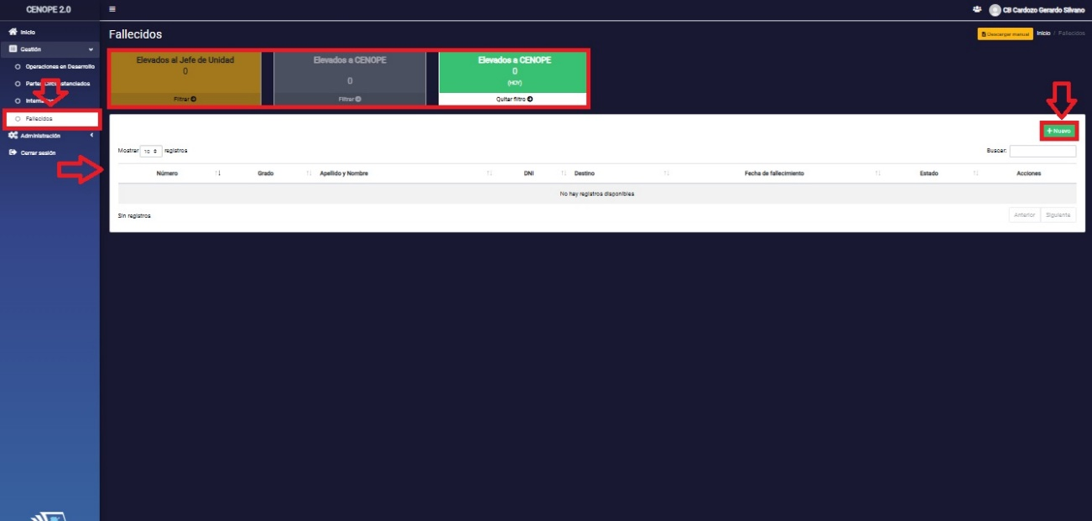

Se desplegará un formulario, el cual contará con cuatro (4) pasos, a completar con la información requerida.

El formulario contara con campos obligatorios (*) y opcionales a completar

**Datos del fallecido**

* **Fallecido informado por.**
* **Grado.**
* **DNI.**
* **Apellido.**
* **Nombre.**
* **Arma/Servicio/Especialidad.**
* **Situación de revista.**
* **Destino.**
* **Promoción.**

Luego hacer clic en “**siguiente**”.



**Localización**

* **Dia y Hora del fallecimiento.**
* **Diagnostico medico**
* **Domicilio.**
* **Localidad.**
* **Provincia.**
* **Código postal.**
* **Marcar ubicación del hecho.**

Luego hacer clic en “**siguiente**”.



**Velatorio y sepelio**

* **Fecha.**
* **Casa velatoria.**
* **Domicilio.**
* **Localidad.**
* **Provincia.**
* **Código postal.**
* **Cementerio**

Luego hacer clic en “**siguiente”**.



**Datos del Informante**

* **Grado/Parentesco.**
* **DNI.**
* **Apellido.**
* **Nombre.**
* **Tel/para confirmar la novedad.**

Luego hacer clic en “**guardar”**.



Una vez guardados los datos requeridos se mostrarán en el cuadro como se visualiza en la siguiente imagen.

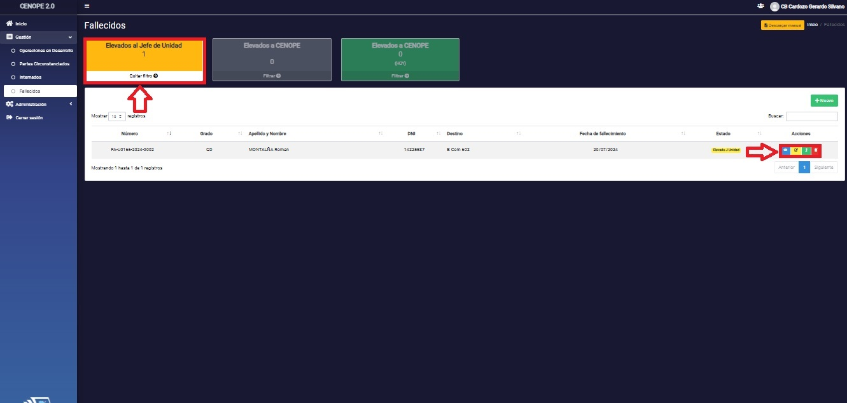



Ver fallecido

Modificar fallecido

Elevar fallecido

Eliminar fallecido

Después de que se guarda y eleva se visualiza en “**Elevados a CENOPE”** este mostrara todos fallecidos que se elevaron Al cenope

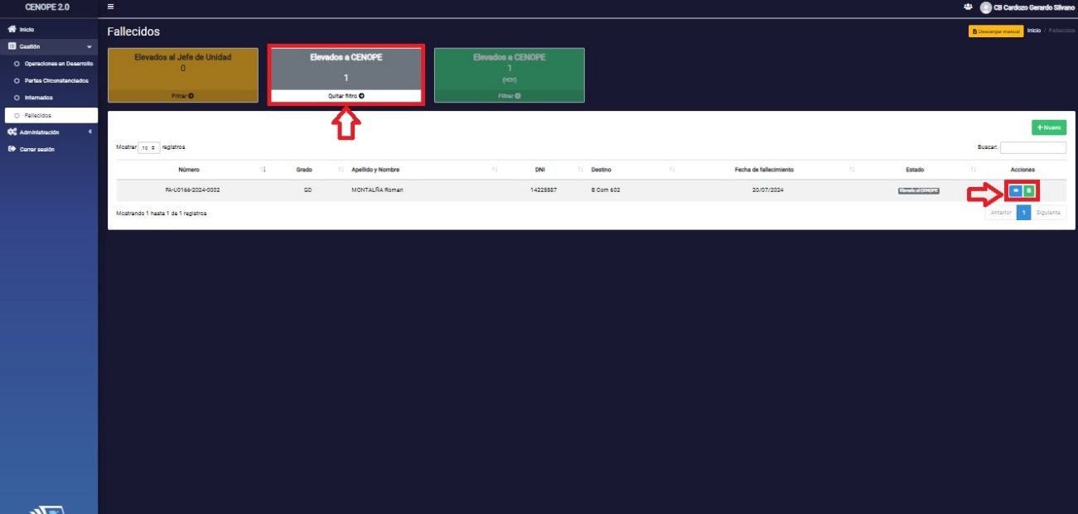



Ver fallecido

Descargar fallecido

Cuando se eleva el fallecido en “**Elevados a CENOPE hoy**” solo se puede visualizar durante 24 hora después se elimina automáticamente.

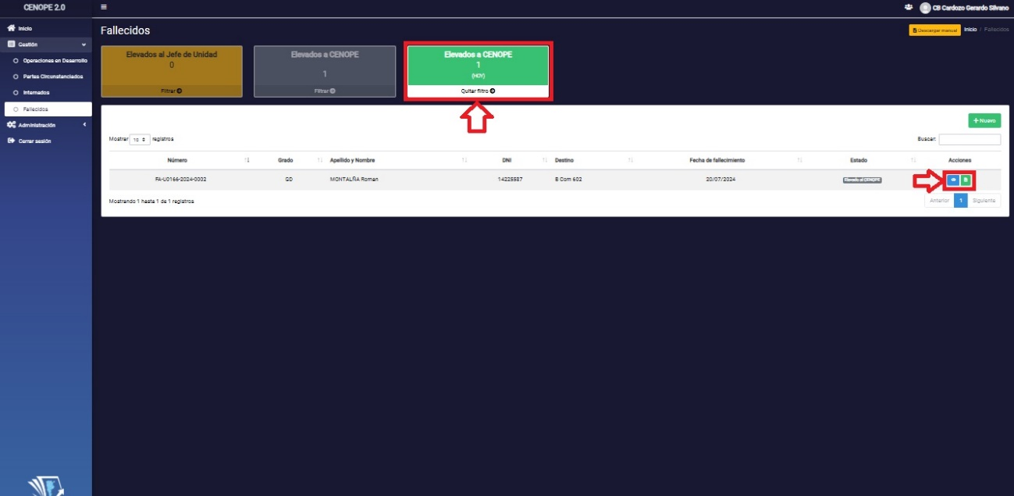



Ver fallecido

Descargar fallecido